**PEMBANGUNAN PERANGKAT LUNAK DATA MART DI PT. KERTAS PADALARANG**

**SKRIPSI**

Diajukan untuk Menempuh Ujian Akhir Sarjana

**Rizky Lavkani Mareza**

**10110324**



**Program Studi Teknik Informatika**

**Fakultas Teknik Dan Ilmu Komputer**

**Universitas Komputer Indonesia**

**2015**

# ABSTRAK

# ABSTRACT

# DAFTAR ISI

ABSTRAK i

ABSTRACT ii

DAFTAR ISI iii

DAFTAR GAMBAR v

DAFTAR TABEL vii

DAFTAR SIMBOL ix

DAFTAR LAMPIRAN x

BAB I PENDAHULUAN 1

I.1 Latar Belakang Masalah 1

I.2 Perumusan Masalah 2

I.3 Maksud dan Tujuan 2

I.4 Batasan Masalah 2

I.5 Metodologi Penelitian 3

I.5.1 Metode Pembangunan Data Mart dan Reporting Tools 3

I.6 Sistematika Penulisan 4

BAB II TINJAUAN PUSTAKA 6

II.1 Profile Perusahaan 6

II.1.1 Sejarah Perusahaan 6

II.1.2 Struktur Organisasi 6

III.1.3 Aspek Kegiatan Perusahaan 7

II.2 Landasan Teori 8

II.2.1 Pengertian Data 8

II.2.2 Basis Data 9

II.2.3 Data Warehouse 10

II.2.4 Data Mart 12

II.2.5 Data Staging 15

II.2.6 OLAP (On-Line Analytical Processing) 16

II.2.7 OLTP (On-Line Transaction Processing) 17

II.2.8 Visualisasi Data 18

BAB III ANALISIS DAN PERANCANGAN SISTEM 20

III.1 Analisis Sistem 20

III.1.1 Analisis Masalah 20

III.1.2 Analisis Sumber Data 20

III.1.3 Analisis Kebutuhan Informasi Strategis 25

III.1.4 Analisis Dimensi dan Fakta Bisnis 26

III.1.5 Analisis Data Staging 31

III.1.6 OLAP (On-Line Analytical Processing) 46

III.1.7 Analisis Spesifikasi Kebutuhan Perangkat Lunak 46

III.1.8 Analisis Kebutuhan Fungsional 49

III.2 Perancangan Sistem 57

III.2.1 Perancangan Antarmuka 57

III.2.2 Perancangan Struktur Menu 61

III.2.3 Perancangan Pesan 61

III.2.4 Jaringan Semantik 61

III.2.5 Perancangan Prosedural 62

DAFTAR PUSTAKA 1

# DAFTAR GAMBAR

Gambar I‑1 Metode Pembangunan Data *Mart* dan *Reporting Tools* 3

Gambar II‑1 Arsitektur *Database* 12

Gambar II‑2 Model *Star* 14

Gambar II‑3 Model *Snowflake* 14

Gambar II‑4 Model *Constellation* 15

Gambar II‑5 Contoh *Pie Chart* 18

Gambar II‑6 Contoh *Bar Chart* 19

Gambar II‑7 Contoh *Line Chart* 19

Gambar III‑1 Skema Relasi OLTP 25

Gambar III‑2 Skema Relasi Fakta Penjualan 30

Gambar III‑3 Skema Relasi Fakta_Retur_Penjualan 31

Gambar III‑4 *Control Flow* Data Staging 41

Gambar III‑5 *Tools Data Staging* 41

Gambar III‑6 Data *Flow* Dimensi Waktu 42

Gambar III‑7 Data *Flow* Dimensi Barang 43

Gambar III‑8 Data *Flow* Dimensi Konsumen 43

Gambar III‑9 Data *Flow* Dimensi SPPK 44

Gambar III‑10 Data *Flow* Dimensi NPK 45

Gambar III‑11 Data *Flow* Fakta Penjualan 45

Gambar III‑12 Diagram Konteks 49

Gambar III‑13 DFD Level 1 Pembangunan Perangkat Lunak Data Mart 50

Gambar III‑14 DFD Level 2 Proses 1 Login Manajer 50

Gambar III‑15 DFD Level 2 Proses 2 Pengolahan ETL 51

Gambar III‑16 DFD Level 2 Proses 3 Pengolahan Data Hasil ETL 51

Gambar III‑17 Tampilan Menu *Form Login* 58

Gambar III‑18 Tampilan Menu Utama 59

Gambar III‑19 Tampilan Menu ETL 59

Gambar III‑20 Antarmuka Menu *Dashboard* 60

Gambar III‑21 Tampilan Menu *Account Setting* 61

Gambar III‑22 Struktur Menu 61

Gambar III‑23 Perancangan Pesan 61

Gambar III‑24 Jaringan Semantik 62

Gambar III‑25 *Flowchart* Prosedural *Login* 63

Gambar III‑26 *Flowchart* Prosedural Proses Ekstraksi 64

Gambar III‑27 *Flowchart* Prosedural Proses *Tranfsorm* 65

Gambar III‑28 *Flowchart* Prosedural Proses Grafik 66

# DAFTAR TABEL

Tabel III‑1 Tabel konsumen 21

Tabel III‑2 Tabel Barang 21

Tabel III‑3 Tabel Penjualan Kertas 21

Tabel III‑4 Tabel Surat Perintah Pengiriman Kertas 23

Tabel III‑5 Tabel Nota Penyerahan Kertas 23

Tabel III‑6 Tabel Retur Penjualan Kertas 24

Tabel III‑7 Tabel Dimensi Bisnis 26

Tabel III‑8 Tabel Dim_waktu 27

Tabel III‑9 Tabel Dim_konsumen 28

Tabel III‑10 Tabel Dim_barang 28

Tabel III‑11 Tabel Dim_SPPK 28

Tabel III‑12 Tabel Dim_NPK 28

Tabel III‑13 Tabel Fakta_Penjualan 29

Tabel III‑14 Tabel Fakta_Retur_Penjualan 30

Tabel III‑15 Tabel *Extract* Konsumen 32

Tabel III‑16 Tabel *Extract* Barang 32

Tabel III‑17 Tabel *Extract* Penjualan Kertas 32

Tabel III‑18 Tabel *Extract* SPPK 33

Tabel III‑19 Tabel *Extract* NPK 33

Tabel III‑20 Tabel *Extract* Retur Penjualan Kertas 34

Tabel III‑21 Hasil *Cleaning* Tabel Konsumen 34

Tabel III‑22 Hasil *Cleaning* Tabel Barang 35

Tabel III‑23 Hasil *Cleaning* Tabel Penjualan Kertas 35

Tabel III‑24 Hasil *Cleaning* Tabel SPPK 36

Tabel III‑25 Hasil *Cleaning* Tabel NPK 36

Tabel III‑26 Hasil *Cleaning* Tabel Retur Penjualan Kertas 37

Tabel III‑27 *Conditioning* Tabel Konsumen 37

Tabel III‑28 *Conditioning* Tabel Barang 37

Tabel III‑29 *Conditioning* Tabel Penjualan 38

Tabel III‑30 *Conditioning* Tabel SPPK 39

Tabel III‑31 *Conditioning* Tabel NPK 39

Tabel III‑32 ConditioningTabel Retur Penjualan Kertas 40

Tabel III‑33 Spesifikasi Kebutuhan Fungsional 47

Tabel III‑34 Spesifikasi Kebutuhan Non-Fungsional 47

Tabel III‑35 Tabel Spesifikasi Perangkat Keras 47

Tabel III‑36 Tabel Spesifikasi Minimum Perangkat Keras 48

Tabel III‑37 Tabel Spesifikasi Perangkat Lunak 48

Tabel III‑38 Tabel Kebutuhan Pengguna 49

Tabel III‑39 Tabel Spesifikasi Proses 52

Tabel III‑40 Kamus Data 55

# DAFTAR SIMBOL

1. Flowchart

|  |  |  |
| --- | --- | --- |
| **No** | **Simbol** | **Arti** |
| 1 |  | Simbol Terminal : simbol untuk memulai atau mengakhiri suatu program. |
| 2 |  | Simbol Proses : simbol yang menunjukkan setiap pengolahan yang dilakukan oleh komputer. |
| 3 |  | Simbol Input – Output : simbol yang menyatakan proses input dan output tanpa tergantung dengan jenis peralatannya. |
| 4 |  | Simbol Decision : simbol pemilihan proses berdasarkan kondisi yang ada. |
| 5 |  | Simbol Connector : simbol untuk keluar - masuk atau penyambungan proses dalam lembar atau halaman yang sama. |
| 6 |  | Simbol Arus atau *Flow* : simbol yang digunakan untuk menghubungkan antara simbol yang satu dengan simbol yang lain. |
| 7 |  | Simbol Display : simbol yang menyatakan peralatan output yang digunakan layar. Plotter, printer dan sebagainya. |
| 8 |  | Simbol Dokumen : simbol yang menyatakan input berasal dari dokumen dalam bentuk kertas atau output dicetak ke kertas. |
| 9 |  | Simbol Manual Operation : simbol yang menunjukkan pengolahan yang tidak dilakukan oleh komputer |
| 10 |  | Simbol Off-page Connector : simbol untuk keluar – masuk atau penyambungan proses pada lembar atau halaman yang berbeda |

1. Data Flow Diagram

|  |  |  |
| --- | --- | --- |
| **No** | **Simbol** | **Arti** |
| 1 |  | Simbol Entitas eksternal / terminator menggambarkan asal atau tujuan data di luar sistem. |
| 2 |  | Simbol lingkaran menggambarkan entitas atau proses di mana aliran data masuk ditransformasikan ke aliran data keluar. |
| 3 |  | Simbol aliran data menggambarkan aliran data. |
| 4 |  | Data Store, dapat berupa suatu file atau database pada sistem komputer atau catatan manual. |

# DAFTAR LAMPIRAN

# PENDAHULUAN

## Latar Belakang Masalah

PT. Kertas Padalarang merupakan perusahaan yang bergerak di dalam bidang pembuatan kertas. Sebagian besar kertas yang diproduksi oleh PT. Kertas Padalarang ini adalah kertas-kertas khusus (*speciality paper)* di mana pada kertas-kertas khusus tersebut ditanamkan pengaman–pengaman yang tidak dapat ditemukan pada kertas tulis cetak biasa/ kertas umum. Hasil produksi tersebut nantinya akan dijadikan sebagai kertas Akta Catatan Sipil, KTP, untuk Ijazah Perguruan Tinggi Swasta, giro, cek, dan lainnya. Selain kertas khusus tersebut, PT. Kertas Padalarang juga memproduksi kertas umum dan kertas sigaret.

Pada saat ini pihak PT. Kertas Padalarang khususnya pada divisi penjualan memiliki berbagai data yang berasal dari hasil penjualan kertas yang tersimpan dalam aplikasi *Microsoft Excel*. Berdasarkan hasil wawancara yang dilakukan dengan pihak perusahaan khususnya pada divisi penjualan perusahaan yang bernama Bapak Andry Aditya Warman terdapat beberapa masalah yang ada pada divisi penjualan yaitu belum terintegrasinya antara data operasional yang ada, serta dalam pembuatan laporan akhir yang multidimensi dikarenakan laporan akhir yang ada saat ini hanya berupa laporan yang berbentuk rekapitulasi data hasil penjualan per bulannya. Dengan banyaknya data yang tidak terintegrasi membuat pihak manajer penjualan kesulitan dalam menganalisa perkembangan penjualan yang ada serta kesulitan dalam hal pencarian data yang akan dijadikan suatu informasi strategis. Belum tersedianya fasilitas yang dapat menunjang pihak manajer penjualan dalam membantu menangani penyajian data agar lebih mudah di analisis. Maka untuk mempermudah proses analisis tersebut, diperlukan data *mart* untuk mempermudah proses penyajian data untuk informasi yang multidimensional sehingga dapat mempermudah pihak eksekutif perusahaan dalam menganalisis data serta mengambil keputusan.

Berdasarkan permasalahan yang ada pada divisi penjualan ini, maka perlu dibangun sebuah perangkat lunak data *mart* agar dapat mempermudah dalam hal mengintegrasikan data hasil penjualan, serta untuk memudahkan dalam pencarian data sesuai dengan kebutuhan agar data yang diperlukan dapat menyajikan informasi secara cepat dalam bentuk tabel multidimensi dan visualisasi grafik agar mempermudah pihak manajer penjualan dalam menganalisa data dan dalam hal pengambilan keputusan.

## Perumusan Masalah

Berdasarkan uraian pada latar belakang masalah, maka masalah yang dapat dirumuskan adalah bagaimana membangun perangkat lunak data *mart* di PT. Kertas Padalarang khususnya pada divisi penjualan.

## Maksud dan Tujuan

Berdasarkan permasalahan yang diteliti maka maksud dari penelitian ini adalah untuk membangun perangkat lunak data *mart* di PT. Kertas Padalarang.

Adapun tujuan yang ingin dicapai dari penelitian ini adalah sebagai berikut :

1. Membantu manajer penjualan dalam menampilkan kebutuhan informasi strategis secara cepat dan ringkas serta dapat menyajikan informasi yang multidimensi dengan tabel dan grafik yang berguna untuk memudahkan dalam hal menganalisa data hasil penjualan untuk membantu dalam pengambilan keputusan untuk strategi bisnis.
2. Membantu manajer penjualan dalam pembuatan hasil laporan akhir penjualan yang multidimensi.

## Batasan Masalah

Adapun batasan masalah dalam pembangunan perangkat lunak data *mart* di PT. Kertas Padalarang adalah sebagai berikut :

1. Data yang akan diolah adalah data hasil penjualan dari divisi penjualan yang dimulai dari tahun 2013 sampai dengan tahun 2014 pada PT. Kertas Padalarang.
2. Perangkat lunak yang akan dibangun berbasis *desktop*.
3. Analisis pembangunan perangkat lunak menggunakan analisis terstruktur.
4. Perancangan data *staging* dilakukan dengan menggunakan SSIS (*SQL Server Integrated Service*) dari SSDT-BI (*SQL Server Data Tools – Business Intelligence*) untuk *Microsoft Visual Studio* 2013.

## Metodologi Penelitian

Metodologi yang digunakan dalam penelitian ini adalah penelitian deskriptif, yaitu proses penyelesaian masalah dengan menggambarkan keadaan subyek dan obyek penelitian saat ini berdasarkan fakta yang ada.

### Metode Pembangunan Data Mart dan Reporting Tools

Metode pembangunan perangkat lunak data *mart* yang akan digunakan pada PT. Kertas Padalarang dapat dilihat pada Gambar I‑1 berikut ini.

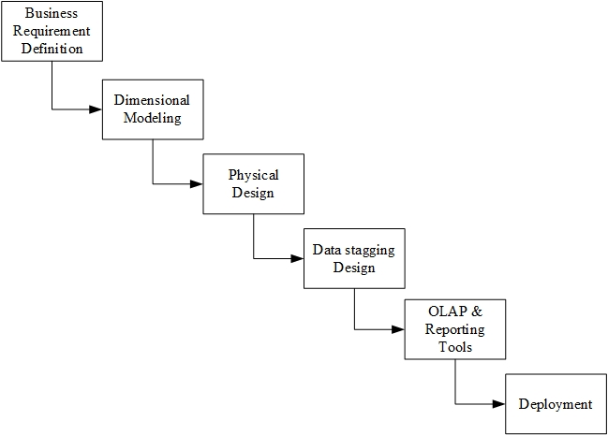

Gambar I‑1 Metode Pembangunan Data *Mart* dan *Reporting Tools*

Penjelasan dari setiap tahapan yang ada pada gambar I‑1 adalah sebagai berikut :

* + - 1. Business Requirement Definition

Pada tahapan ini dilakukan analisis proses bisnis, analisis sumber data dan seluruh kebutuhan yang ada di PT. Kertas Padalarang untuk membangun perangkat lunak data *mart*.

* + - 1. Dimensional Modeling

Pada tahap ini dilakukan analisis pembentukan fakta dan dimensi dan memodelkan data menjadi data multidimensi berdasarkan hasil yang di dapat pada tahapan *business requirement definition*.

* + - 1. Physical Design

Pada tahap ini merupakan tahap perancangan fisik data *mart* seperti *hardware* dan *software* yang dibutuhkan untuk membangun perangkat lunak data *mart* di PT. Kertas Padalarang.

* + - 1. Data Staging Design

Pada tahap ini dilakukan proses ETL (*Extract, Transform, Load*) yang bertujuan untuk menentukan data apa saja yang akan digunakan sebagai data fakta dan data dimensi yang ada di data *mart*, cara mengekstraksinya, mengkondisikan skema data kebutuhan, dan proses memindahkan data dari sumber data ke dalam data *mart*.

* + - 1. OLAP dan Reporting Tools

Pada tahap ini dilakukan proses analisis OLAP untuk menentukan bentuk OLAP yang sesuai dengan permasalahan yang ada dan kebutuhan informasi yang dibutuhkan.

* + - 1. Deployment

Pada tahapan ini semua hasil analisis OLAP yang telah disimpan dalam data *mart* disajikan dalam bentuk *pivot* tabel dan grafik *chart* untuk dapat mempermudah pengguna dalam menganalisis dan mendapatkan informasi secara cepat.

## Sistematika Penulisan

Sistematika penulisan penelitian ini disusun untuk memberikan gambaran umum tentang kasus yang akan dipecahkan. Sistematika penulisan penelitian ini adalah sebagai berikut:

BAB I PENDAHULUAN

Bab ini berisi latar belakang masalah, perumusan masalah, maksud dan tujuan, batasan masalah, metodologi penelitian dan sistematika penulisan.

BAB II TINJAUAN PUSTAKA

Bab ini berisi profil instansi yang terdiri dari sejarah instansi, visi dan misi, struktur organisasi instansi beserta landasan teori yang berisi teori-teori pendukung dalam pembangunan perangkat lunak data *mart*.

BAB III ANALISIS DAN PERANCANGAN

Bab ini berisi tentang analisis sistem dan perancangan sistem yang terdiri dari analisis masalah, analisis sistem yang sedang berjalan, menentukan spesifikasi kebutuhan perangkat lunak, dan perancangan antarmuka untuk perangkat lunak yang akan dibangun sesuai dengan hasil analisis.

BAB IV IMPLEMENTASI DAN PENGUJIAN

Pada bab ini berisi tahap implementasi dari perancangan sistem yang berisi implementasi basis data, implementasi antarmuka dan pengujian sistem.

BAB V KESIMPULAN DAN SARAN

Berisi kesimpulan dan saran yang sudah diperoleh dari hasil penelitian.

# TINJAUAN PUSTAKA

## Profile Perusahaan

PT. Kertas Padalarang merupakan perusahaan yang bergerak di dalam bidang pembuatan kertas. Sebagian besar kertas yang di produksi oleh PT. Kertas Padalarang ini adalah kertas-kertas khusus (*speciality paper)*di mana pada kertas-kertas khusus tersebut ditanamkan pengaman-pengaman yang tidak dapat ditemukan pada kertas tulis cetak biasa/kertas umum. Pengaman-pengaman pada kertas khusus ini mempunyai berbagai macam bentuk seperti pengaman berupa serat-serat yang mempunyai warna tertentu, pengaman berupa tanda air/*watermark*, pengaman di mana kertas akan menjadi sensitif/reaktif terhadap zat kimia tertentu. Selain kertas khusus tersebut, PT. Kertas Padalarang juga memproduksi kertas umum dan kertas sigaret.

### Sejarah Perusahaan

Pabrik kertas Padalarang adalah pabrik kertas pertama yang di Indonesia yang didirikan pada tanggal 22 Mei tahun 1922 dengan nama NV. Papier Fabriek Padalarang yang merupakan cabang dari NV. Papier Fabriek Nijmegen di negeri Belanda. Perusahaan ini berlokasi di Jl. Cihaliwung No. 181 Padalarang. Produk utama dari PT. Kertas Padalarang ini adalah kertas sekuritas. Dari total tiga unit mesin yang dimiliki, dua di antaranya merupakan mesin kertas sekuritas.

### Struktur Organisasi

PT. Kertas Padalarang adalah perusahaan persero yang dipimpin Direktur Utama serta dua orang direksi lainnya yaitu Direktur teknik/produksi dan Direktur finansial dan ekonomi. Struktur organisasi di PT. Kertas Padalarang adalah sebagai berikut :

Direktur Utama

Direktur utama memimpin, membawahi, dan mengkoordinasi :

1. Biro umum dan Sumber Daya Manusia (SDM)
2. Biro Kesehatan
3. Biro Penelitian dan Pengembangan
4. Biro Satuan Pengawasan Intern (SPI)

Direktur Teknik/Produksi

Direktur Teknik/produksi memimpin, membawahi, dan mengkoordinasi :

1. Biro Produksi
2. Biro pemeliharaan
3. Biro Teknik
4. Direktur Finansial dan Ekonomi

Direktur Finansial dan ekonomi memimpin, membawahi, dan mengkoordinasi :

Biro Marketing

Biro Logistik

Biro Keuangan

Biro Administrasi Pembukuan

### Aspek Kegiatan Perusahaan

Aktivitas perusahaan yang rutin dikerjakan adalah memproduksi dan memasarkan semua produk akhir berupa kertas untuk mendapatkan laba yang maksimal dengan cara memanfaatkan semua potensi yang dimiliki seefektif dan seefisien mungkin. Selain itu manajemen berupaya menjadikannya sebagai industri yang berwawasan lingkungan.

Setiap perusahaan memiliki tujuan dengan didirikannya perusahaan tersebut, begitu juga dengan PT. Kertas Padalarang. Adapun tujuan umum PT. Kertas Padalarang sebagai berikut :

1. Memproduksi dan memasarkan semua produk akhir berupa kertas untuk mendapatkan laba yang optimal.
2. Memanfaatkan semua potensi yang dimiliki seefisien dan seefektif mungkin.
3. Menjadikan PT. Kertas Padalarang sebagai industri yang lebih berwawasan lingkungan.

Selain mempunyai tujuan PT. Kertas Padalarang mempunyai Visi dan Misi. Visi dari perusahaan ini adalah menjadi sebuah perusahaan dengan bisnis utama manufaktur kertas sekuriti dan kertas khusus lainnya dengan kemampuan tumbuh secara berkelanjutan.

Misi dari perusahaan ini adalah memproduksi kertas sekuriti dan kertas khusus lainnya pada ragam produk bernilai tinggi dengan kualitas produk dan layanan secara harga yang kompetitif.

## Landasan Teori

Pada subbab ini menjelaskan tentang teori-teori pendukung dalam penyelesaian tugas akhir ini.

### Pengertian Data

Pengertian data merupakan sekumpulan informasi yang diperoleh dari hasil observasi yang berupa lambang , angka, dan sifat. Data dapat memberikan gambaran tentang suatu masalah atau keadaan. Data juga dapat diartikan sebagai kumpulan nilai yang diperoleh dari pengamatan suatu objek. Data yang baik adalah data yang tepat waktu, dapat dipercaya dan meliputi suatu ruang lingkup atau dapat memberikan gambaran tentang suatu permasalahan. Selain itu, pengertian data adalah angka-angka yang secara relatif tidak mempunyai makna bagi pemakai dan dikumpulkan dalam sebuah catatan.

Jenis-jenis data menurut cara memperolehnya, yaitu:

* + - 1. Data Primer merupakan data yang secara langsung diperoleh sendiri oleh suatu organisasi atau perorangan dari objek penelitian dan untuk kepentingan studi yang bersangkutan berupa observasi atau wawancara.
      2. Data Sekunder merupakan data yang didapat tidak secara langsung dari objek penelitian. Data yang sudah jadi dikumpulkan dan disatukan oleh pihak lain dengan berbagai metode baik secara komersial maupun non komersial atau diterbitkan oleh berbagai instansi atau organisasi lain. Biasanya data seperti ini berupa data statistik hasil riset dari surat kabar, dokumentasi, dan arsip-arsip resmi.

Jenis – jenis data menurut sifatnya, yaitu :

Data kuantitatif merupakan data yang disajikan dalam bentuk angka-angka, misalnya : tinggi badan, berat badan, harga barang, dan lainnya.

Data kualitatif merupakan data yang dijelaskan dalam bentuk kata-kata, tidak berbentuk angka seperti halnya data kuantitatif. Contoh data kualitatif seperti kuesioner pertanyaan mengenai bagaimana pelayanan sebuah rumah sakit.

Jenis-jenis data menurut sumbernya, yaitu :

1. Data internal merupakan data dari dalam suatu instansi atau organisasi yang menggambarkan keadaan maupun kondisi suatu organisasi tersebut. Misalnya data yang berkenaan dengan jumlah stok barang, data kepegawaian, data hasil produksi dan lainnya.
2. Data eksternal merupakan data dari luar organisasi yang dapat menggambarkan faktor-faktor yang mungkin nantinya akan berpengaruh terhadap hasil kerja suatu organisasi atau perusahaan.

Jenis–jenis data menurut waktu pengumpulannya, yaitu :

1. Data *time series* merupakan data yang menunjukkan sesuatu dari waktu ke waktu atau secara historis untuk mengamati perkembangan suatu kegiatan atau kejadian selama kurun waktu tersebut. Misalnya data mengenai perkembangan nilai tukar uang asing.
2. Data *cross section* merupakan data yang dikumpulkan pada suatu waktu/titik waktu tertentu untuk menggambarkan keadaan dan kegiatan pada waktu tersebut seperti data laporan keuangan.

### Basis Data

Basis data adalah sebuah cara mendokumentasikan berbagai macam data yang kemudian di manajemen dengan sebuah sistem untuk kemudian disimpan dalam sebuah media penyimpanan. Dalam basis data, data yang ada tidak hanya akan disimpan begitu saja melainkan akan dikelola dengan sistem pengaturan basis data yang sering disebut Database Management Sistem (DBMS). Dengan begitu pengaksesan data dapat dilakukan dengan mudah dan cepat oleh pengguna.

### Data Warehouse

Data warehouse merupakan kumpulan informasi *logical* yang dikumpulkan dari berbagai operasional *database* yang berguna untuk mendukung aktivitas para analis dalam pekerjaan mengambil keputusan. Penyajian data warehouse bersifat multidimensional data, yaitu data *warehouse* terdiri dari beberapa layer-layer , kolom dan baris. Layer-layer di dalam suatu data *warehouse* menunjukkan informasi yang disampaikan pada dimensi yang berbeda.

Data *warehouse* juga dapat dikatakan sebagai tempat penyimpanan data historis yang berasal dari berbagai departemen, organisasi atau perusahaan yang bertujuan untuk mengolah data-data tersebut untuk menghasilkan sebuah informasi yang efisien dan efektif sesuai dengan keinginan pengguna serta mempermudah pihak analis untuk pengambilan hasil keputusan. Data *warehouse* merupakan kumpulan dari *database* yang berbeda-beda, data *warehouse* mengombinasikan informasi dengan cara meringkas dan mengelompokkan. Data *warehouse* merupakan metode dalam perancangan basis data yang dapat menunjang DSS ( *Decision Support System*) dan EIS (*Executive Information System*).

Menurut W.H. Inmon, data *warehouse* merupakan kumpulan koleksi data yang mempunyai sifat berorientasi subjek, *integrated*, *time-variant*, dan bersifat tetap/tidak berubah (*non-volatile*) dari koleksi data dalam mendukung proses pengambilan keputusan manajemen[2].

Karakteristik data *warehouse* menurut W.H. Inmon, yaitu :

1. *Subject Oriented*

Data *warehouse* berorientasi subjek artinya data *warehouse* di desain untuk menganalisa data berdasarkan subjek-subjek tertentu dalam organisasi, bukan pada proses atau fungsi pada aplikasi tertentu.

1. *Integrated*

Data *warehouse* menyimpan data-data yang berasal dari beberapa sumber terpisah ke dalam suatu format yang konsisten dan saling terhubung satu dengan yang lainnya. Dengan demikian data tidak bisa dipecah – pecah karena data yang ada merupakan satu kesatuan yang menunjang keseluruhan konsep data *warehouse* itu sendiri. Integrasi sumber data dapat dilakukan dengan berbagai cara seperti konsisten dalam penamaan *variable*, konsisten dalam ukuran *variable*, konsisten dalam struktur pengodean, dan konsisten dalam atribut fisik dari data.

1. *Time variant*

Seluruh data pada data *warehouse* dapat dikatakan akurat atau valid pada rentang waktu tertentu.

1. *Non-Volatile*

*Non-volatile* berarti data tidak berubah, maksudnya data yang ada pada sebuah data *warehouse* tidak di *update* secara *real time* akan tetapi akan di *refresh* dari sistem operasional secara reguler. Data yang baru selalu ditambahkan sebagai suplemen bagi *database* itu sendiri dari pada sebagai sebuah perubahan. *Database* tersebut secara terus-menerus menyerap data tersebut, kemudian akan disatukan dengan data sebelumnya.

Ada empat tingkat data di dalam arsitektur basis data yang dapat dilihat pada **Gambar II‑1 Arsitektur *Database*** , yaitu sebagai berikut :

1. Tingkat operasional

Pada tingkatan ini data yang diolah merupakan data sehari-hari, terperinci, dan berorientasi aplikasi.

1. Tingkat Data *Warehouse*

Merupakan kumpulan koleksi data yang mempunyai sifat berorientasi subjek, *integrated*, *time-variant*, dan *non-volatile*. Data warehouse merupakan kumpulan dari beberapa data *mart*.

1. Tingkat Departemen/data *mart*

Data *Mart* merupakan bentuk sederhana dari sebuah data *warehouse*, data *mart* hanya fokus pada sebuah subjek tunggal atau suatu area fungsional seperti bagian penjualan, produksi, keuangan dan lainnya.

1. Tingkat individual

Data individual bersifat temporer dan hanya dalam ruang lingkup kecil. Didukung oleh perangkat komputer di mana proses EIS yang berlangsung hanya berjalan di dalam level individu.

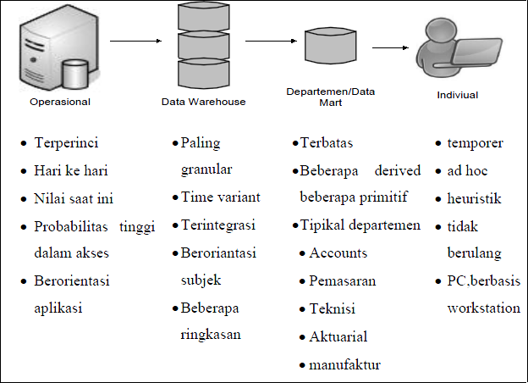

Gambar II‑1 Arsitektur *Database*

### Data Mart

Data *mart* merupakan suatu bagian dari data *warehouse* yang berguna untuk mendukung pembuatan laporan dan analisis data pada suatu bagian operasional departemen dalam sebuah perusahaan. Data *mart* berisi informasi yang relevan bagi pengguna yang nantinya dapat mempermudah dalam hal pengambilan keputusan. Berdasarkan sumber data yang digunakan, data *mart* terbagi menjadi 2 bagian, yaitu :

1. Dependen Data *Mart*

Dependen data *mart* mengambil data dari sebuah data *warehouse* yang sudah dibuat. Dependen data *mart* biasanya dibangun untuk mencapai peningkatan kinerja dan ketersediaan, kontrol yang lebih baik, dan biaya telekomunikasi yang lebih rendah yang dihasilkan dari akses lokal data yang relevan dengan suatu departemen tertentu.

1. Independen Data *Mart*

Independen data *mart* merupakan sistem mandiri yang dibangun dengan membuat data langsung dari sumber operasional atau sumber eksternal dari data. Penciptaan independen *mart* sering didorong berdasarkan kebutuhan untuk memiliki sebuah solusi dalam waktu yang lebih singkat.

Ada 4 tugas yang bisa dilakukan dengan adanya data *mart* ini, yaitu sebagai berikut :

1. Pembuatan laporan

Pembuatan laporan merupakan salah satu dari kegunaan data *mart* yang paling umum untuk dilakukan. Dengan menggunakan *query* sederhana didapatkan laporan dalam jangka kurun waktu tertentu sesuai dengan kebutuhan yang diinginkan untuk menunjang proses pendukung keputusan.

1. *On-Line Analytical Processing* (OLAP)

Dengan adanya data *mart*, semua informasi baik secara detail maupun *summary* yang dibutuhkan untuk proses analisa dapat dengan mudah didapat. OLAP menggunakan konsep data multidimensional yaitu melihat data berdasarkan cara pandang multidimensional, strukturnya disesuaikan untuk mengoptimalkan analisis data berdasarkan data dari relasional basis data dan diolah sehingga informasi dapat dikategorikan sehingga bisa dilihat menjadi beberapa cara atau sudut pandang.

1. Data *mining*

Data *mining* merupakan proses untuk menggali pengetahuan dan sebuah informasi baru dari data yang berjumlah banyak pada data *mart* dengan menggunakan *Artificial Intelligence*, statistik, dan matematika. Teknologi data *mining* ini diharapkan dapat menjembatani komunikasi antara data dan pengguna perangkat lunak tersebut.

1. Proses informasi *executive*

Data *mart* dapat membuat ringkasan informasi yang penting dengan tujuan untuk membuat keputusan bisnis tanpa harus menjelajahi keseluruhan data. Dengan menggunakan data *mart*, laporan yang dibuat telah diringkas serta dapat pula mengetahui segala rinciannya dengan lengkap sehingga dapat mempermudah proses pengambilan keputusan.

#### Model Dimensional Data Mart

Ada beberapa model skema yang terdapat pada pemodelan data *mart*, yaitu skema star, skema *snowflake*, dan skema *fact constellation*. Penjelasan dari masing-masing model skema adalah sebagai berikut :

1. Skema *Star*

Skema *star* terdiri dari dua macam tabel, yaitu tabel fakta dan tabel dimensi. Tabel fakta mengandung fakta terhadap data kuantitatif mengenai sebuah bisnis seperti jumlah unit terjual, jumlah pemesanan dan lainnya. Tabel dimensi berisi data deskriptif mengenai subjek bisnis. Tabel dimensi biasanya sebagai sumber atribut yang digunakan untuk mengategorikan, atau meringkas fakta dalam *query, report,* atau grafik. Untuk lebih jelasnya dapat dilihat pada .



Gambar II‑2 Model *Star*

1. Skema *Snowflake*

Skema *snowflake* merupakan metode normalisasi tabel dimensi dalam skema *star* dimana setelah semua tabel dimensi telah benar-benar dinormalisasikan. Prinsip dari skema ini adalah menormalisasi tabel dengan menghapus atribut dengan kardinalitas rendah dan membentuk tabel terpisah. Alasan melakukan *snowflaking* juga adalah untuk penghematan ruang penyimpanan dalam satu tabel dan penelusuran atribut lebih terperinci dalam suatu tabel dimensi. Untuk lebih jelasnya dapat dilihat pada .



Gambar II‑3 Model *Snowflake*

1. Skema *Fact* *Constellation*

Skema ini lebih kompleks dibanding dengan sekma *star* dan skema *snowflake* karena skema ini berisi dari dua atau lebih tabel fakta. Skema ini memungkinkan suatu tabel dimensi berhubungan dengan banyak tabel fakta. Skema *Fact Constellation* sangat fleksibel, namun terkadang menjadi susah dalam pengaturan dan *support*. Kerugian utama skema ini adalah desain lebih rumit karena banyak varian agregasi yang harus dipertimbangkan, selain itu juga untuk menjawab *single query* mungkin butuh *multiple* SQL *statement*. Untuk lebih jelasnya dapat dilihat pada .



Gambar II‑4 Model *Constellation*

### Data Staging

Data *staging* merupakan suatu proses yang biasa disebut dengan proses ETL (*Extract, Transform, and Load*). Data *staging* bertujuan untuk menentukan data apa saja yang digunakan sebagai data fakta dan data dimensi yang ada dalam *dimensional model*, cara mengekstraksinya, mengkondisikan skema data dengan kebutuhan, dan proses memindahkan data dari sumber data ke *dimensional model*. Adapun penjelasan dari proses ETL adalah sebagai berikut :

1. *Extract*

Proses ini merupakan tahapan untuk menentukan tabel beserta *field* yang akan di esktrak dari sumber data ke dalam *dimensional model* [4].

1. *Transform*

Proses ini merupakan proses mengkondisikan bentuk skema data, baik itu tabel ataupun atributnya untuk disesuaikan dengan kebutuhan. Proses *transform* yang dilakukan adalah *cleaning* dan *conditioning.*

*Cleaning*

Proses *cleaning* membersihkan data-data yang tidak perlu dari tabel yang telah di ekstrak, yaitu menghilangkan *field* yang tidak terpakai.

1. *Conditioning*

Proses ini merupakan proses untuk melakukan pengkondisian bentuk skema data yang terdiri dari pengkondisian atribut waktu pada tabel dan pengkondisian nama tabel sehingga dapat digunakan oleh *dimensional model*.

1. *Load*

Proses ini merupakan tahapan akhir dari proses data *staging*, di mana data fakta dan dimensi dimuat ke dalam *dimensional model*. Teknik yang dilakukan dalam *delivering* data tergantung kebutuhan bisnis, diantaranya adalah teknik *update*, di mana teknik ini akan langsung memperbaharui data yang tersimpan dalam *dimensional model* tanpa menghilangkan atau mengubah data yang sudah ada sebelumnya.

### OLAP (On-Line Analytical Processing)

OLAP (*On-line Analytical Processing*) adalah satu cara untuk mengolah data pada sebuah data *warehouse*. OLAP memberikan jawaban terhadap *query analytic* untuk data yang bersifat multidimensional. OLAP menyediakan cara untuk menampilkan data multidimensional yang ada dalam data *mart* atau data *warehouse*, dengan OLAP dapat dibuat *cube* yang mengorganisasikan data dan membuat *summary* data untuk *query* yang efisien. Teknik ini ada berbagai macam, di antaranya adalah :

1. *Drill-down and roll-up*

*Drill-down and roll-up* adalah operasi untuk melihat data global atau detail di sepanjang level hierarki dimensi. *Roll-up* untuk melihat data secara global atau rangkuman (*summary*). *Drill-down* memandu pengguna untuk memperoleh data yang lebih detail. *Drill-down* ini biasa digunakan untuk menjawab pertanyaan atas suatu kasus tertentu. Misalnya untuk menjawab pertanyaan ketika sebuah *summary* *number* (rata-rata atau jumlah) di bawah atau di atas harapan .

1. *Slice and dice*

*Slice and dice* adalah operasi untuk melihat data sebagai visualisasi dari kubus. Dengan *slice and dice* pengguna dapat melihat data dari berbagai perspektif. Pengguna dapat mengekstrak bagian dari data agregasi dan dapat memeriksa dengan detail berdasarkan dimensi-dimensi yang diinginkan. Data agregasi merupakan data pra-perhitungan dalam bentuk rangkuman data (data *summarized*) sehingga *query* pada kubus lebih cepat. *Slice* memotong kubus sehingga dapat memfokuskan pada perspektif yang spesifik pada suatu dimensi. Sedangkan *dice* memberikan kemampuan untuk melihat pemilihan data pada dua dimensi atau lebih, yaitu dengan merotasi *cube* pada perspektif yang lain sehingga pengguna dapat melihat lebih spesifik terhadap data yang di analisis .

### OLTP (On-Line Transaction Processing)

*On-line Transaction Processing* merupakan suatu pemrosesan yang menyimpan data mengenai kegiatan operasional transaksi sehari-hari atau singkatnya merupakan segala data penanganan dalam proses transaksi sehari-hari yang terjadi.

Ciri-ciri umum sistem OLTP adalah sebagai berikut:

1. Mendukung jumlah pengguna dalam jumlah yang banyak dan sering menambah dan mengubah data transaksi.
2. Mengandung data dalam jumlah besar, termasuk di dalamnya validasi data transaksi.
3. Memiliki struktur yang kompleks dan rumit.
4. Diarahkan secara maksimal untuk melayani aktivitas transaksi harian.
5. Menyediakan teknologi infrastruktur yang mendukung operasional transaksi data dalam perusahaan.

### Visualisasi Data

Bentuk visualisasi data yang umum digunakan adalah sebagai berikut :

1. *Pie Chart*

*Pie Chart* adalah sebuah tampilan deskriptif sederhana dari data, dimana data yang ditampilkan hanya jumlah dari total yang diberikan. *Pie Chart* mungkin adalah sebuah cara paling ilustratif untuk menampilkan kuantitas sebagai presentasi dari total yang diberikan. Total area dari sebuah *pie chart* mempresentasikan 100% dari kuantitas (jumlah dari nilai variabel pada seluruh kategori). Ukuran dari setiap potongan adalah presentasi dari total yang dipresentasikan oleh masing-masing kategori yang dapat dilihat pada berikut ini.

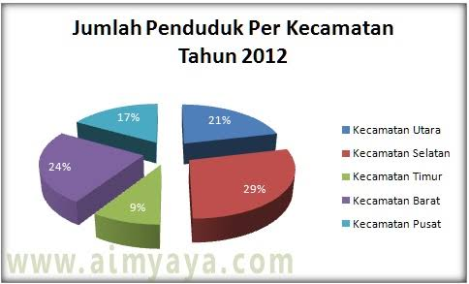

Gambar II‑5 Contoh *Pie Chart*

1. *Bar Chart*

*Bar chart* sering digunakan untuk menunjukan data berdasarkan kategori tertentu dimana tidak ada penekanan total presentase pada setiap kategori. *Bar chart* dapat disajikan secara vertikal maupun horizontal. Skala pengukuran adalah nominal atau ordinal. *Bar chart* dapat digunakan untuk menampilkan data kontinu seperti ukuran sepatu atau warna mata dan data diskontinu seperti tinggi badan atau berat badan. Contoh dari *bar chart* dapat dilihat pada berikut ini.

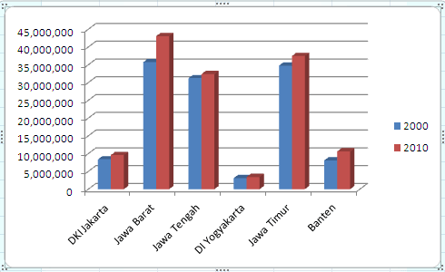

Gambar II‑6 Contoh *Bar Chart*

1. *Line Chart*

*Line chart*  sering digunakan untuk menampilkan informasi dalam rangkaian titik data yang dihubungkan dengan segmen garis lurus. *Line chart* sering digunakan untuk memvisualisasikan trend data dalam interval waktu atau dalam kurun waktu tertentu. Contoh dari *line chart* dapat dilihat pada berikut ini.

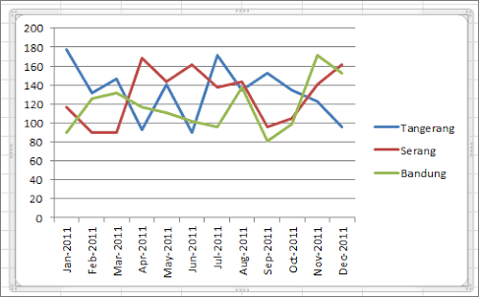

Gambar II‑7 Contoh *Line Chart*

# ANALISIS DAN PERANCANGAN SISTEM

## Analisis Sistem

Analisis sistem merupakan kegiatan penguraian suatu sistem informasi yang bertujuan untuk mengidentifikasi serta mengevaluasi masalah-masalah yang muncul agar dapat memberikan suatu solusi untuk perbaikan maupun pengembangan ke arah yang lebih baik dan sesuai dengan kebutuhan. Sistem yang akan dianalisis untuk membangun perangkat lunak data *mart* ini adalah sistem yang saat ini berjalan di PT. Kertas Padalarang.

### Analisis Masalah

Analisis masalah merupakan tahap menganalisis kemudian menjabarkan permasalahan yang ada. Berdasarkan hasil wawancara yang dilakukan dengan pihak perusahaan pada divisi penjualan yang bernama Andry Aditya Warman, berikut ini merupakan permasalahan yang ada di PT. Kertas Padalarang:

1. Belum adanya suatu sistem yang dapat memberikan informasi secara cepat untuk membantu dalam pengambilan keputusan oleh manajer penjualan.
2. Kesulitan dalam melakukan proses analisis terhadap data karena data-data yang ada masih belum terintegrasi.
3. Kesulitan dalam pembuatan laporan hasil akhir penjualan yang multidimensi untuk pengambilan keputusan.

### Analisis Sumber Data

Data yang digunakan untuk proses data mart diperoleh dari bagian penjualan di PT. Kertas Padalarang. Data yang diberikan merupakan data penjualan barang di divisi penjualan. Pada saat ini PT. Kertas Padalarang menggunakan *Microsoft Office Excel* untuk membantu pencatatan transaksi harian (OLTP). Berikut ini adalah penjelasan struktur tabel dari masing-masing tabel yang ada di OLTP adalah sebagai berikut :

1. Tabel Konsumen

Tabel konsumen merupakan tabel untuk menyimpan data konsumen di PT. Kertas Padalarang. *Primary key* di tabel ini adalah id_konsumen. Untuk lebih jelasnya struktur tabel konsumen dapat dilihat pada Tabel III‑1 :

Tabel III‑1 Tabel konsumen

| **Nama Field** | **Tipe Data** | **Ukuran** | **Kunci** | **Keterangan** |
| --- | --- | --- | --- | --- |
| Id_konsumen | Integer | - | PK | NOT NULL, AUTO INCREMENT |
| Nama_konsumen | Varchar | 50 |  | NOT NULL |
| Alamat_konsumen | Varchar | 50 |  | NOT NULL |
| No_telepon | Varchar | 13 |  | NOT NULL |

1. Tabel Barang

Tabel barang merupakan tabel untuk menyimpan data barang di PT. Kertas Padalarang. *Primary key* di tabel ini adalah kode_barang. Untuk lebih jelasnya struktur tabel barang dapat dilihat pada Tabel III‑2:

Tabel III‑2 Tabel Barang

| **Nama Field** | **Tipe Data** | **Ukuran** | **Kunci** | **Keterangan** |
| --- | --- | --- | --- | --- |
| Kode_barang | Integer | - | PK | NOT NULL, AUTO INCREMENT |
| Jenis_kertas | Varchar | 50 |  | NOT NULL |
| Ukuran | Varchar | 35 |  | NOT NULL |
| Gramatur | Varchar | 35 |  | NOT NULL |
| Harga_satuan | Integer | 35 |  | NOT NULL |

1. Tabel Penjualan Kertas

Tabel penjualan kertas merupakan tabel untuk menyimpan data penjualan kertas di PT. Kertas Padalarang. *Primary key* di tabel ini adalah id_faktur. Untuk lebih jelasnya struktur tabel penjualan kertas dapat dilihat pada Tabel III‑3 :

Tabel III‑3 Tabel Penjualan Kertas

|  |  |  |  |  |
| --- | --- | --- | --- | --- |
| **Nama Field** | **Tipe Data** | **Ukuran** | **Kunci** | **Keterangan** |
| Id_faktur | Integer | - | PK | NOT NULL, AUTO INCREMENT |
| Tanggal_transaksi | Date | - |  | NOT NULL, FORMAT (YYYY-MM-DD) |
| Tanggal_pengiriman | Date | - |  | NOT NULL, FORMAT (YYYY-MM-DD) |
| No_NPK | Integer | - | FK *references* Tabel Nota Penyerahan Kertas(No_NPK) | NOT NULL |
| No_SPPK | Integer | - | FK *references* Tabel Surat Perintah Pengiriman Kertas(No_SPPK) | NOT NULL |
| Id_konsumen | Integer | - | FK *references* Tabel konsumen(Id_konsumen) | NOT NULL |
| Nama_konsumen | Varchar | 50 |  | NOT NULL |
| Kode_barang | Integer | - | FK *references* Tabel barang(Kode_barang) | NOT NULL |
| Jenis_kertas | Varchar | 30 |  | NOT NULL |
| Kuantum | Integer | 20 |  | NOT NULL |
| Ukuran | Varchar | 20 |  | NOT NULL |
| Harga_satuan | Integer | 20 |  | NOT NULL |
| Harga_PPn | Float | - |  | NOT NULL |
| Harga_PPh | Float | - |  | NOT NULL |
| Total_harga | Float | - |  | NOT NULL |

1. Tabel Surat Perintah Pengiriman Kertas

Tabel surat perintah pengiriman kertas merupakan tabel untuk menyimpan data mengenai surat perintah penyerahan kertas di PT. Kertas Padalarang. *Primary key* di tabel ini adalah No_SPPK. Untuk lebih jelasnya struktur tabel surat perintah pengiriman kertas dapat dilihat pada Tabel III‑4 :

Tabel III‑4 Tabel Surat Perintah Pengiriman Kertas

| **Nama Field** | **Tipe Data** | **Ukuran** | **Kunci** | **Keterangan** |
| --- | --- | --- | --- | --- |
| No_SPPK | Integer | - | PK | NOT NULL, AUTO INCREMENT |
| Tanggal_transaksi | Date | - |  | NOT NULL, FORMAT (YYYY-MM-DD) |
| Id_konsumen | Integer |  | FK *references* Tabel konsumen(Id_konsumen) | NOT NULL |
| Nama_konsumen | Varchar | 50 |  | NOT NULL |
| Alamat_konsumen | Varchar | 50 |  | NOT NULL |
| Kode_barang | Integer | - | FK *references* Tabel barang(Kode_barang) | NOT NULL |
| Jenis_kertas | Varchar | 30 |  | NOT NULL |
| Kuantum | Integer | 20 |  | NOT NULL |
| Harga_satuan | Integer | 20 |  | NOT NULL |
| Status | Varchar | 30 |  | NOT NULL |

1. Tabel Nota Penyerahan kertas

Tabel nota penyerahan kertas merupakan tabel untuk menyimpan data mengenai nota penyerahan kertas di PT. Kertas Padalarang. *Primary key* di tabel ini adalah No_NPK. Untuk lebih jelasnya struktur tabel nota penyerahan kertas dapat dilihat pada Tabel III‑5 :

Tabel III‑5 Tabel Nota Penyerahan Kertas

| **Nama Field** | **Tipe Data** | **Ukuran** | **Kunci** | **Keterangan** |
| --- | --- | --- | --- | --- |
| No_NPK | Integer | - | PK | NOT NULL, AUTO INCREMENT |
| Tanggal_pengiriman | Date | - |  | NOT NULL, FORMAT (YYYY-MM-DD) |
| No_SPPK | Integer | - | FK *references* Tabel Surat Perintah Pengiriman Kertas (No_SPPK) | NOT NULL |
| Id_konsumen | Integer |  | FK *references* Tabel konsumen(Id_konsumen) | NOT NULL |
| Nama_konsumen | Varchar | 50 |  | NOT NULL |
| Kode_barang | Integer | - | FK *references* Tabel barang(Kode_barang) | NOT NULL |
| Jenis_kertas | Varchar | 30 |  | NOT NULL |
| Ukuran | Varchar | 20 |  | NOT NULL |
| No_kendaraan | Varchar | 20 |  | NOT NULL |
| No_pabrikasi | Varchar | 30 |  | NOT NULL |

1. Tabel Retur Penjualan Kertas

Tabel retur penjualan kertas merupakan tabel untuk menyimpan data mengenai retur penjualan kertas di PT. Kertas Padalarang. *Primary key* di tabel ini adalah No_retur. Untuk lebih jelasnya struktur tabel retur penjualan kertas dapat dilihat pada Tabel III‑6 :

Tabel III‑6 Tabel Retur Penjualan Kertas

| **Nama Field** | **Tipe Data** | **Ukuran** | **Kunci** | **Keterangan** |
| --- | --- | --- | --- | --- |
| No_retur | Integer | - | PK | NOT NULL, AUTO INCREMENT |
| Id_faktur | Integer | - | FK *references* Tabel Faktur penjualan kertas (id_faktur) | NOT NULL |
| Tanggal_transaksi | Date | - | - | NOT NULL, FORMAT (YYYY-MM-DD) |
| Id_konsumen | Integer |  | FK *references* Tabel konsumen(Id_konsumen) | NOT NULL |
| Nama_konsumen | Varchar | 50 |  | NOT NULL |
| Kode_barang | Integer | - | FK *references* Tabel barang(Kode_barang) | NOT NULL |
| Jenis_kertas | Varchar | 30 |  | NOT NULL |
| Kuantum | Integer | 20 |  | NOT NULL |
| Harga_satuan | Integer | 20 |  | NOT NULL |
| Total_retur | Float | - |  | NOT NULL |

Seluruh tabel di atas akan berelasi dan untuk melihat lebih jelas relasinya dapat dilihat pada **Gambar III‑1 Skema Relasi OLTP**.

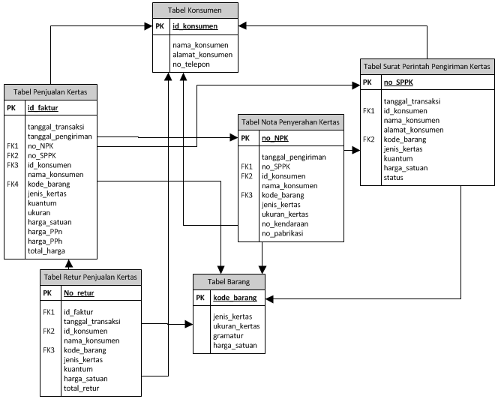

Gambar III‑1 Skema Relasi OLTP

### Analisis Kebutuhan Informasi Strategis

Analisis kebutuhan informasi strategis adalah tahap menganalisis informasi apa saja yang nantinya dibutuhkan untuk membangun perangkat lunak data *mart*. Berdasarkan hasil wawancara, pihak perusahaan PT. Kertas Padalarang menginginkan informasi yang terdiri dari:

1. Informasi mengenai penjualan kertas berdasarkan penjualan barang dalam periode waktu per bulan atau per tahun.
2. Informasi mengenai pengiriman kertas berdasarkan nota penyerahan kertas dalam periode waktu per minggu atau per bulan.
3. Informasi mengenai pendapatan berdasarkan penjualan barang dalam periode waktu per bulan atau per tahun.
4. Informasi mengenai jumlah kertas yang terjual berdasarkan jenis kertas dalam periode waktu per bulan atau per tahun.
5. Informasi mengenai konsumen yang memiliki daya beli tinggi berdasarkan penjualan barang dalam periode per bulan atau per tahun.
6. Informasi mengenai jenis kertas terlaris berdasarkan banyaknya penjualan barang kepada konsumen dalam periode per bulan atau per tahun.
7. Informasi mengenai jenis kertas yang jarang dipesan berdasarkan penjualan barang dalam periode waktu per bulan atau per tahun.
8. Informasi mengenai jumlah retur barang berdasarkan retur penjualan kertas dalam periode waktu per bulan atau per tahun.
9. Informasi mengenai total retur berdasarkan retur penjualan kertas dalam periode waktu per bulan atau per tahun.
10. Informasi grafik penjualan dalam periode waktu per bulan atau per tahun.

### Analisis Dimensi dan Fakta Bisnis

Berdasarkan penjelasan kebutuhan informasi strategis perusahaan, maka dapat dimodelkan sebuah model dimensi bisnis. Berikut ini adalah dimensi bisnis berdasarkan kebutuhan informasi strategis yang dapat dilihat pada Tabel III‑7.

Tabel III‑7 Tabel Dimensi Bisnis

| **No** | **Kebutuhan Informasi Strategis** | **Tabel Fakta** | **Tabel Dimensi** |
| --- | --- | --- | --- |
| 1 | Informasi mengenai penjualan kertas berdasarkan penjualan barang dalam periode waktu per bulan atau per tahun. | Fact_Penjualan | 1. Dim_waktu 2. Dim_konsumen 3. Dim_barang 4. Dim_NPK |
| 2 | Informasi mengenai pengiriman kertas berdasarkan nota penyerahan kertas dalam periode waktu per minggu atau per bulan. | Fact_Penjualan | 1. Dim_waktu 2. Dim_konsumen 3. Dim_barang 4. Dim_NPK |
| 3 | Informasi mengenai pendapatan berdasarkan penjualan barang dalam periode waktu per bulan atau per tahun. | Fact_Penjualan | 1. Dim_waktu 2. Dim_barang |
| 4 | Informasi mengenai jumlah kertas yang terjual berdasarkan jenis kertas dalam periode waktu per bulan atau per tahun. | Fact_Penjualan | 1. Dim_waktu 2. Dim_barang |
| 5 | Informasi mengenai konsumen yang memiliki daya beli tinggi berdasarkan penjualan barang dalam periode per bulan atau per tahun | Fact_penjualan | 1. Dim_waktu 2. Dim_konsumen 3. Dim_barang |
| 6 | Informasi mengenai konsumen yang memiliki daya beli tinggi berdasarkan penjualan barang dalam periode per bulan atau per tahun | Fact_Penjualan | 1. Dim_waktu 2. Dim_konsumen 3. Dim_barang |
| 7 | Informasi mengenai jenis kertas yang jarang dipesan berdasarkan penjualan barang dalam periode waktu per bulan atau per tahun |  | 1. Dim_waktu 2. Dim_barang |
| 8 | Informasi mengenai jumlah retur barang berdasarkan retur penjualan kertas dalam periode waktu per bulan atau per tahun. | Fact_Retur_Penjualan | 1. Dim_waktu 2. Dim_barang |
| 9 | Informasi mengenai total retur berdasarkan retur penjualan kertas dalam periode waktu per bulan atau per tahun | Fact_Retur_Penjualan | 1. Dim_waktu 2. Dim_barang |
| 10 | Informasi grafik penjualan dalam periode waktu per bulan atau per tahun | Fact_Penjualan | 1. Dim_waktu 2. Dim_barang 3. Dim_SPPK 4. Dim_NPK |

Berdasarkan penjelasan dimensi bisnis yang ada pada Tabel III‑7, maka dapat diketahui tabel dimensi dan tabel fakta yang akan digunakan pada sistem yang akan dibangun. Berikut ini merupakan penjelasan dari setiap tabel dimensi dan tabel fakta yang akan digunakan.

#### Analisis Tabel Dimensi

Dimensi digunakan untuk menjelaskan entitas bisnis yang digunakan untuk mendukung suatu fakta sehingga dapat dilakukan analisis secara multidimensional. Tabel dimensi diambil dari data OLTP. Berikut ini merupakan penjelasan dimensi yang akan digunakan dalam sistem :

1. Dimensi waktu

Dim_waktu merupakan dimensi yang menjelaskan waktu, baik dalam hal pemesanan barang maupun pengiriman barang. Untuk lebih jelasnya struktur tabel dim_waktu dapat dilihat pada Tabel III‑8 .

Tabel III‑8 Tabel Dim_waktu

| **Nama Field** | **Tipe Data** | **Ukuran** | **Kunci** | **Keterangan** |
| --- | --- | --- | --- | --- |
| Id_waktu | Integer | - | PK | NOT NULL, AUTO INCREMENT |
| Full_date | Date | 50 |  | NOT NULL |
| Hari | Varchar | 25 |  | NOT NULL |
| Tanggal | Integer |  |  | NOT NULL |
| Nama_bulan | Varchar | 25 |  | NOT NULL |
| Bulan | Integer |  |  | NOT NULL |
| Tahun | Integer |  |  | NOT NULL |

1. Dimensi konsumen

Dim_konsumen merupakan dimensi yang menjelaskan mengenai data konsumen. Untuk lebih jelasnya struktur tabel dim_konsumen dapat dilihat pada .

Tabel III‑9 Tabel Dim_konsumen

| **Nama Field** | **Tipe Data** | **Ukuran** | **Kunci** | **Keterangan** |
| --- | --- | --- | --- | --- |
| Id_konsumen | Integer | - | PK | NOT NULL, AUTO INCREMENT |
| Nama_konsumen | Varchar | 50 |  | NOT NULL |

1. Dimensi barang

Dim_barang merupakan dimensi yang menjelaskan mengenai data barang. Untuk lebih jelasnya struktur tabel dim_barang dapat dilihat pada Tabel III‑10.

Tabel III‑10 Tabel Dim_barang

| **Nama Field** | **Tipe Data** | **Ukuran** | **Kunci** | **Keterangan** |
| --- | --- | --- | --- | --- |
| Kode_barang | Integer | - | PK | NOT NULL, AUTO INCREMENT |
| Jenis_kertas | Varchar | 50 |  | NOT NULL |
| Harga_satuan | Integer | 35 |  | NOT NULL |

1. Dimensi SPPK

Struktur tabel dim_SPPK dapat dilihat pada Tabel III‑11.

Tabel III‑11 Tabel Dim_SPPK

| **Nama Field** | **Tipe Data** | **Ukuran** | **Kunci** | **Keterangan** |
| --- | --- | --- | --- | --- |
| No_SPPK | Integer | - | PK | NOT NULL, AUTO INCREMENT |
| Tanggal_transaksi | Date |  |  | NOT NULL |
| Status | Varchar | 30 |  | NOT NULL |

1. Dimensi NPK

Dim_NPK merupakan dimensi yang menjelaskan mengenai pengiriman barang. Untuk lebih jelasnya struktur tabel dim_NPK dapat dilihat pada .

Tabel III‑12 Tabel Dim_NPK

| **Nama Field** | **Tipe Data** | **Ukuran** | **Kunci** | **Keterangan** |
| --- | --- | --- | --- | --- |
| No_NPK | Integer | - | PK | NOT NULL, AUTO INCREMENT |
| Tanggal_pengiriman | Date |  |  | NOT NULL |
| No_kendaraan | Varchar | 30 |  | NOT NULL |
| No_pabrikasi | Varchar | 30 |  | NOT NULL |

#### Analisis Tabel Fakta

Fakta menjelaskan mengenai nilai-nilai yang berkaitan langsung dengan proses bisnis yang bersifat multidimensional agar pengguna dapat dengan mudah untuk melakukan analisis. Berikut penjelasan fakta yang digunakan dalam sistem ini.

1. Fakta_Penjualan

Fakta_penjualan menjelaskan fakta detail dari penjualan barang. Untuk lebih jelasnya struktur tabel fakta_penjualan dapat dilihat pada Tabel III‑13 dan Gambar III‑2 merupakan penjelasan dari skema dimensional fakta_penjualan terhadap dimensi yang terkait.

Tabel III‑13 Tabel Fakta_Penjualan

| **Nama Field** | **Tipe Data** | **Ukuran** | **Kunci** | **Keterangan** |
| --- | --- | --- | --- | --- |
| Id_faktur | Integer | - | PK | NOT NULL, AUTO INCREMENT |
| Id_waktu | Integer |  | *Foreign Key* | NOT NULL |
| No_NPK | Integer |  | *Foreign Key* | NOT NULL |
| No_SPPK | Integer |  | *Foreign Key* | NOT NULL |
| Id_konsumen | Integer |  | *Foreign Key* | NOT NULL |
| Nama_konsumen | Varchar | 30 |  | NOT NULL |
| Kode_barang | Integer |  | *Foreign Key* | NOT NULL |
| Jenis_kertas | Varchar | 30 |  | NOT NULL |
| Total_harga | Float |  |  | NOT NULL |

Berikut ini merupakan gambar skema relasi dari tabel Fakta_penjualan.

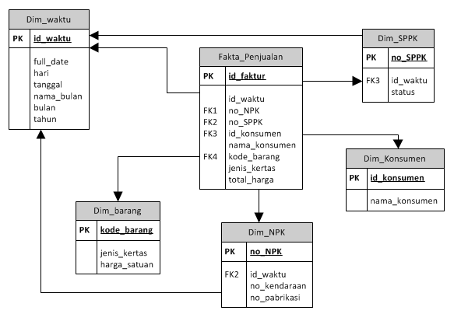

Gambar III‑2 Skema Relasi Fakta Penjualan

1. Fakta_Retur_Penjualan

Fakta_retur_penjualan menjelaskan fakta detail dari retur penjualan barang. Untuk lebih jelasnya struktur tabel fakta__retur_penjualan dapat dilihat pada Tabel III‑14 dan Gambar III‑3 merupakan penjelasan dari skema dimensional fakta_penjualan terhadap dimensi yang terkait.

Tabel III‑14 Tabel Fakta_Retur_Penjualan

| **Nama Field** | **Tipe Data** | **Ukuran** | **Kunci** | **Keterangan** |
| --- | --- | --- | --- | --- |
| No_retur | Integer | - | PK | NOT NULL, AUTO INCREMENT |
| Id_faktur | Integer |  | *Foreign Key* | NOT NULL |
| Tanggal_transaksi | Date | - | *Foreign Key* | NOT NULL, FORMAT (YYYY-MM-DD) |
| Id_konsumen | Integer |  | *Foreign Key* | NOT NULL |
| Nama_konsumen | Varchar | 50 |  | NOT NULL |
| Kode_barang | Integer | - | *Foreign Key*) | NOT NULL |
| Jenis_kertas | Varchar | 30 |  | NOT NULL |
| Total_retur | Float | - |  | NOT NULL |

Berikut ini merupakan gambar skema relasi tabel Fakta_retur_penjualan.

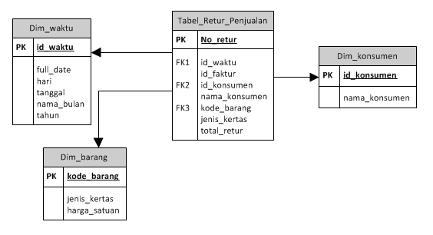

Gambar III‑3 Skema Relasi Fakta_Retur_Penjualan

### Analisis Data Staging

Analisis data *staging* yang dilakukan adalah dengan menggunakan proses ETL (*Extract, Transform, and Load*) yang terdiri dari sub proses *extraction*, *cleaning*, *conditioning*, dan *delivering data*. Analisis ini bertujuan untuk menentukan data apa saja yang akan digunakan, cara mengekstraksinya, mengkondisikan skema data dengan kebutuhan, dan proses memindahkan data dari sumber ke data *mart*.

#### Extract

Proses ini merupakan tahapan untuk menentukan tabel beserta *field* yang akan di ekstrak dari sumber data ke data *mart*. Beberapa tabel yang akan di jadikan data *mart* yaitu tabel konsumen, tabel barang, tabel penjualan kertas, tabel SPPK, tabel NPK dan tabel retur penjualan kertas. Proses ekstraksi data dari sumber data ke dalam data *mart* dapat adalah sebagai berikut :

* 1. Proses *extract* pada tabel konsumen

Proses ekstraksi pada tabel konsumen dilakukan proses pengambilan data dari database OLTP. Kolom yang di ekstraksi adalah kolom id_konsumen, nama_konsumen, alamat_konsumen dan no_telepon. Hasil dari ekstraksi data pada tabel konsumen dapat dilihat pada Tabel III‑15 berikut ini.

Tabel III‑15 Tabel *Extract* Konsumen

| **Nama Tabel** | ***Field*** |
| --- | --- |
| Tabel Konsumen | Id_konsumen |
| Nama_konsumen |
| Alamat_konsumen |
| No_telepon |

* 1. Proses *extract* pada tabel barang

Proses ekstraksi pada tabel barang dilakukan proses pengambilan data dari database OLTP. Kolom yang di ekstraksi adalah kolom kode_barang, jenis_kertas, ukuran, gramatur dan harga_satuan. Hasil dari ekstraksi data pada tabel barang dapat dilihat pada Tabel III‑16 berikut ini.

Tabel III‑16 Tabel *Extract* Barang

| **Nama Tabel** | ***Field*** |
| --- | --- |
| Tabel Barang | Kode_barang |
| Jenis_kertas |
| Ukuran |
| Gramatur |
| Harga_satuan |

* 1. Proses *extract* pada tabel penjualan kertas

Proses ekstraksi pada tabel penjualan kertas dilakukan proses pengambilan data dari database OLTP. Kolom yang di ekstraksi adalah kolom id_faktur, tanggal_transaksi, tanggal_pengiriman, no_NPPK, no_SPK, id_konsumen, nama_konsumen, kode_barang, jenis_kertas, kuantum, ukuran, harga_satuan, harga_PPn, harga_PPh dan total_harga. Hasil dari ekstraksi data pada tabel penjualan kertas dapat dilihat pada Tabel III‑17 berikut ini.

Tabel III‑17 Tabel *Extract* Penjualan Kertas

| **Nama Tabel** | ***Field*** |
| --- | --- |
| Tabel Penjualan Kertas | Id_faktur |
| Tanggal_transaksi |
| Tanggal_pengiriman |
| No_NPK |
| No_SPPK |
| Id_konsumen |
| Nama_konsumen |
| Kode_barang |
| Jenis_kertas |
| Kuantum |
| Ukuran |
| Harga_satuan |
| Harga_PPn |
| Harga_PPh |
| Total_harga |

* 1. Proses *extract* pada tabel SPPK

Proses ekstraksi pada tabel SPPK(Surat Perintah Pengiriman Kertas) dilakukan proses pengambilan data dari database OLTP. Kolom yang di ekstraksi adalah kolom no_SPPK, tanggal_transaksi, id_konsumen, nama_konsumen, kode_barang, jenis_kertas, kuantum, harga_satuan dan status. Hasil dari ekstraksi data pada tabel SPPK dapat dilihat pada Tabel III‑18 berikut ini.

Tabel III‑18 Tabel *Extract* SPPK

| **Nama Tabel** | ***Field*** |
| --- | --- |
| Tabel SPPK | No_SPPK |
| Tanggal_transaksi |
| Id_konsumen |
| Nama_konsumen |
| Kode_barang |
| Jenis_kertas |
| Kuantum |
| Harga_satuan |
| Status |

* 1. Proses *extract* pada tabel NPK

Proses ekstraksi pada tabel NPK(Nota Penyerahan Kertas) dilakukan proses pengambilan data dari database OLTP. Kolom yang di ekstraksi adalah kolom no_NPK, tanggal_pengiriman, no_SPPK, id_konsumen, nama_konsumen, kode_barang, jenis_kertas, ukuran, no_kendaraan dan no_pabrikasi. Hasil dari ekstraksi data pada tabel NPK dapat dilihat pada Tabel III‑19 berikut ini.

Tabel III‑19 Tabel *Extract* NPK

| **Nama Tabel** | ***Field*** |
| --- | --- |
| Tabel NPK | No_NPK |
| Tanggal_pengiriman |
| No_SPPK |
| Id_konsumen |
| Nama_konsumen |
| Kode_barang |
| Jenis_kertas |
| Ukuran |
| No_kendaraan |
| No_pabrikasi |

* 1. Proses *extract* pada tabel retur penjualan kertas

Proses ekstraksi pada tabel retur penjualan kertas dilakukan proses pengambilan data dari database OLTP. Kolom yang di ekstraksi adalah kolom no_retur, id_faktur, id_konsumen, nama_konsumen, kode_barang, jenis_kertas, kuantum, harga_satuan dan total_retur. Hasil dari ekstraksi data pada tabel retur penjualan kertas dapat dilihat pada Tabel III‑20 berikut ini.

Tabel III‑20 Tabel *Extract* Retur Penjualan Kertas

| **Nama Tabel** | ***Field*** |
| --- | --- |
| Tabel Retur Penjualan Kertas | No_retur |
| Id_faktur |
| Tanggal_transaksi |
| Id_konsumen |
| Nama_konsumen |
| Kode_barang |
| Jenis_kertas |
| Kuantum |
| Harga_satuan |
| Total_retur |

#### Transform

Proses ini merupakan proses mengkondisikan bentuk skema data, baik itu tabel ataupun atributnya untuk disesuaikan dengan kebutuhan. Adapun proses *transformasi* yang akan dilakukan adalah sebagai berikut :

1. *Cleaning*

Proses *cleaning* membersihkan data yang tidak perlu dari tabel yang telah di ekstrak, yaitu menghilangkan *field* yang tidak terpakai. Berikut ini merupakan nama *field* yang dihilangkan dalam proses *cleaning*.

1. *Cleaning* tabel konsumen

Proses *cleaning* pada tabel konsumen tidak memerlukan *field* alamat_konsumen dan no_telepon. Untuk lebih jelasnya dapat dilihat pada Tabel III‑21 berikut ini.

Tabel III‑21 Hasil *Cleaning* Tabel Konsumen

| **Nama Tabel** | ***Field*** | ***Field* Hasil *Cleaning*** |
| --- | --- | --- |
| Tabel Konsumen | id_konsumen | id_konsumen  Nama_konsumen |
| Nama_konsumen |
| Alamat_konsumen |
| No_telepon |

1. *Cleaning* tabel barang

Proses *cleaning* pada tabel barang tidak memerlukan *field* ukuran dan gramatur. Untuk lebih jelasnya dapat dilihat pada Tabel III‑22 berikut ini.

Tabel III‑22 Hasil *Cleaning* Tabel Barang

| **Nama Tabel** | ***Field*** | ***Field* Hasil *Cleaning*** |
| --- | --- | --- |
| Tabel Barang | Kode_barang | Kode_barang  Jenis_kertas  Harga_satuan |
| Jenis_kertas |
| Ukuran |
| Gramatur |
| Harga_satuan |

1. *Cleaning* tabel penjualan kertas

Proses *cleaning* pada tabel penjualan kertas tidak memerlukan *field* kuantum, ukuran, harga_satuan, harga_PPn, harga_PPh. Untuk lebih jelasnya dapat dilihat pada Tabel III‑23 berikut ini.

Tabel III‑23 Hasil *Cleaning* Tabel Penjualan Kertas

| **Nama Tabel** | ***Field*** | ***Field* Hasil *Cleaning*** |
| --- | --- | --- |
| Tabel Penjualan Kertas | Id_faktur | Id_faktur  Tanggal_transaksi  Tanggal_pengiriman  No_NPK  No_SPPK  Id_konsumen  Nama_konsumen  Kode_barang  Jenis_kertas  Total_harga |
| Tanggal_transaksi |
| Tanggal_pengiriman |
| No_NPK |
| No_SPPK |
| Id_konsumen |
| Nama_konsumen |
| Kode_barang |
| Jenis_kertas |
| Kuantum |
| Ukuran |
| Harga_satuan |
| Harga_PPn |
| Harga_PPh |
| Total_harga |

1. *Cleaning* tabel SPPK

Proses *cleaning* pada tabel SPPK (Surat Perintah Pengiriman Kertas) tidak memerlukan *field* nama_konsumen, alamat_konsumen, jenis_kertas, kuantum, harga_satuan. Untuk lebih jelasnya dapat dilihat pada Tabel III‑24 berikut ini.

Tabel III‑24 Hasil *Cleaning* Tabel SPPK

| **Nama Tabel** | ***Field*** | ***Field* Hasil *Cleaning*** |
| --- | --- | --- |
| Tabel SPPK | No_SPPK | No_SPPK  Tanggal_transaksi  Id_konsumen  Kode_barang  Status |
| Tanggal_transaksi |
| Id_konsumen |
| Nama_konsumen |
| Alamat_konsumen |
| Kode_barang |
| Jenis_kertas |
| Kuantum |
| Harga_satuan |
| Status |

1. *Cleaning* tabel NPK

Proses *cleaning* pada tabel NPK (Nota Penyerahan Kertas) tidak memerlukan *field* nama_konsumen, alamat_konsumen, jenis_kertas, kuantum, ukuran. Untuk lebih jelasnya dapat dilihat pada Tabel III‑25 berikut ini.

Tabel III‑25 Hasil *Cleaning* Tabel NPK

| **Nama Tabel** | ***Field*** | ***Field* Hasil *Cleaning*** |
| --- | --- | --- |
| Tabel NPK | No_NPK | No_NPK  Tanggal_pengiriman  No_SPPK  Id_konsumen  Kode_barang  No_kendaraan  No_pabrikasi |
| Tanggal_pengiriman |
| No_SPPK |
| Id_konsumen |
| Nama_konsumen |
| Alamat_konsumen |
| Kode_barang |
| Jenis_kertas |
| Kuantum |
| Ukuran |
| No_kendaraan |
| No_pabrikasi |

1. *Cleaning* tabel retur penjualan kertas

Proses *cleaning* pada tabel retur penjualan kertas tidak memerlukan *field* nama_konsumen, kuantum dan harga_satuan. Untuk lebih jelasnya dapat dilihat pada Tabel III‑26 berikut ini.

Tabel III‑26 Hasil *Cleaning* Tabel Retur Penjualan Kertas

| **Nama Tabel** | ***Field*** | ***Field* Hasil *Cleaning*** |
| --- | --- | --- |
| Tabel Retur Penjualan Kertas | No_retur | No_retur  Tanggal_transaksi  Id_faktur  Id_konsumen  Kode_barang  Jenis_kertas  Total_retur |
| Id_faktur |
| Tanggal_transaksi |
| Id_konsumen |
| Nama_konsumen |
| Kode_barang |
| Jenis_kertas |
| Kuantum |
| Harga_satuan |
| Total_retur |

1. *Conditioning*

Pada proses *conditioning* ini data yang sudah melalui proses *cleaning* akan diubah format dari data operasional menjadi format data *mart*. Untuk proses ini format yang diubah hanya nama tabel dan perubahan tanggal menjadi id_waktu. Berikut ini merupakan tabel yang di *conditioning*, yaitu :

1. *Conditioning* tabel konsumen

Pada proses *conditioning* tabel konsumen akan diubah namanya menjadi tabel dim_konsumen dan dimasukkan ke dalam database data *mart*. Untuk lebih jelasnya dapat dilihat pada Tabel III‑27 berikut ini.

Tabel III‑27 *Conditioning* Tabel Konsumen

|  |  |  |  |  |
| --- | --- | --- | --- | --- |
| **Tabel Konsumen** | |  | **Dim_konsumen** | |
| **No** | **Field** |  | **No** | **Field** |
| 1 | Id_konsumen |  | 1 | id_konsumen |
| 2 | Nama_konsumen |  | 2 | Nama_konsumen |

1. *Conditioning* tabel barang

Pada proses *conditioning* tabel barang akan diubah namanya menjadi tabel dim_barang dan dimasukkan ke dalam database data *mart*. Untuk lebih jelasnya dapat dilihat pada Tabel III‑28 berikut ini.

Tabel III‑28 *Conditioning* Tabel Barang

|  |  |  |  |  |
| --- | --- | --- | --- | --- |
| **Tabel Barang** | |  | **Dim_barang** | |
| **No** | **Field** |  | **No** | **Field** |
| 1 | Kode_barang |  | 1 | id_konsumen |
| 2 | Jenis_kertas |  | 2 | Nama_konsumen |
| 3 | Harga_satuan |  | 3 | Harga_satuan |

1. *Conditioning* tabel penjualan kertas

Pada proses *conditioning* tabel penjualan kertas akan diubah namanya menjadi tabel fakta_penjualan karena tabel penjualan memiliki *measure* yaitu parameter yang digunakan dalam tabel fakta yang berupa data numerik atau data yang dapat diukur. Sedangkan untuk *field* tanggal transaksi dan tanggal pengiriman menjadi id_waktu. Pada *field* tanggal akan menghasilkan tabel baru yaitu tabel dimensi waktu yaitu untuk menjelaskan informasi yang dibutuhkan berdasarkan waktu. Untuk lebih jelasnya dapat dilihat pada Tabel III‑29 berikut ini.

Tabel III‑29 *Conditioning* Tabel Penjualan

|  |  |  |  |  |
| --- | --- | --- | --- | --- |
| **Tabel Penjualan Kertas** | |  | **Fakta_penjualan** | |
| **No** | **Field** |  | **No** | **Field** |
| 1 | Id_faktur |  | 1 | Id_faktur |
| 2 | Tanggal_transaksi |  | 2 | Id_waktu |
| 3 | Tanggal_pengiriman |  | 3 | Id_waktu |
| 4 | No_NPK |  | 4 | No_NPK |
| 5 | No_SPPK |  | 5 | No_SPPK |
| 6 | Id_konsumen |  | 6 | Id_konsumen |
| 7 | Nama_konsumen |  | 7 | Nama_konsumen |
| 8 | Kode_barang |  | 8 | Kode_barang |
| 9 | Jenis_kertas |  | 9 | Jenis_kertas |
| 10 | Total_harga |  | 10 | Total_harga |

|  |  |  |  |  |
| --- | --- | --- | --- | --- |
| **Tabel Penjualan Kertas** | |  | **Dim_waktu** | |
| Tanggal _transaksi | Date |  | Id_waktu | Integer |
| Tanggal_pengiriman |  |  | Full_date | Date |
|  |  |  | Hari | Varchar |
|  |  |  | Tanggal | Integer |
|  |  |  | Nama_bulan | Varchar |
|  |  |  | Bulan | Integer |
|  |  |  | Tahun | Integer |

1. *Conditioning* tabel SPPK

Pada proses *conditioning* tabel SPPK (Surat Perintah Pengiriman Kertas) akan diubah namanya menjadi tabel dim_SPPK dan dimasukkan ke dalam database data *mart*. Sedangkan untuk *field* tanggal transaksi menjadi id_waktu. Pada *field* tanggal akan menghasilkan tabel baru yaitu tabel dimensi waktu yaitu untuk menjelaskan informasi yang dibutuhkan berdasarkan waktu. Untuk lebih jelasnya dapat dilihat pada Tabel III‑30 berikut ini.

Tabel III‑30 *Conditioning* Tabel SPPK

| **Tabel SPPK** | |  | **Dim_SPPK** | |
| --- | --- | --- | --- | --- |
| **No** | **Field** |  | **No** | **Field** |
| 1 | No_SPPK |  | 1 | No_SPPK |
| 2 | Tanggal_transaksi |  | 2 | Tanggal _transaksi |
| 3 | Id_konsumen |  | 3 | Id_konsumen |
| 4 | Kode_barang |  | 4 | Kode_barang |
| 5 | Status |  | 5 | Status |

|  |  |  |  |  |  |
| --- | --- | --- | --- | --- | --- |
| **Tabel Penjualan Kertas** | | |  | **Dim_waktu** | |
| Tanggal_transaksi | | Date |  | Id_waktu | Integer |
|  |  | |  | Full_date | Date |
|  |  | |  | Hari | Varchar |
|  |  | |  | Tanggal | Integer |
|  |  | |  | Nama_bulan | Varchar |
|  |  | |  | Bulan | Integer |
|  |  | |  | Tahun | Integer |

1. *Conditioning* tabel NPK

Pada proses *conditioning* tabel NPK (Nota Penyerahan Kertas) akan diubah namanya menjadi tabel dim_NPK dan dimasukkan ke dalam database data *mart*. Sedangkan untuk *field* tanggal pengiriman menjadi id_waktu. Pada *field* tanggal akan menghasilkan tabel baru yaitu tabel dimensi waktu yaitu untuk menjelaskan informasi yang dibutuhkan berdasarkan waktu. Untuk lebih jelasnya dapat dilihat pada Tabel III‑31 berikut ini.

Tabel III‑31 *Conditioning* Tabel NPK

| **Tabel NPK** | |  | **Dim_NPK** | |
| --- | --- | --- | --- | --- |
| **No** | **Field** |  | **No** | **Field** |
| 1 | No_NPK |  | 1 | No_NPK |
| 2 | Tanggal_pengiriman |  | 2 | Tanggal _pengiriman |
| 3 | No_SPPK |  | 3 | No_SPPK |
| 4 | Id_konsumen |  | 4 | Id_konsumen |
| 5 | Kode_barang |  | 5 | Kode_barang |
| 6 | No_kendaraan |  | 6 | No_kendaraan |
| 7 | No_pabrikasi |  | 7 | No_pabrikasi |

| **Tabel Penjualan Kertas** | | |  | **Dim_waktu** | |
| --- | --- | --- | --- | --- | --- |
| Tanggal_pengiriman | | Date |  | Id_waktu | Integer |
|  |  | |  | Full_date | Date |
|  |  | |  | Hari | Varchar |
|  |  | |  | Tanggal | Integer |
|  |  | |  | Nama_bulan | Varchar |
|  |  | |  | Bulan | Integer |
|  |  | |  | Tahun | Integer |

1. *Conditioning* tabel retur penjualan kertas

Pada proses *conditioning* tabel retur penjualan kertas akan diubah namanya menjadi tabel fakta_retur_penjualan karena tabel penjualan memiliki *measure* yaitu parameter yang digunakan dalam tabel fakta yang berupa data numerik atau data yang dapat diukur. Sedangkan untuk *field* tanggal transaksi dan tanggal pengiriman menjadi id_waktu. Pada *field* tanggal akan menghasilkan tabel baru yaitu tabel dimensi waktu yaitu untuk menjelaskan informasi yang dibutuhkan berdasarkan waktu. Untuk lebih jelasnya dapat dilihat pada Tabel III‑32 berikut ini.

Tabel III‑32 ConditioningTabel Retur Penjualan Kertas

|  |  |  |  |  |
| --- | --- | --- | --- | --- |
| **Tabel Retur Penjualan Kertas** | |  | **Fakta_retur_penjualan** | |
| **No** | **Field** |  | **No** | **Field** |
| 1 | No_retur |  | 1 | No_retur |
| 2 | Id_faktur |  | 2 | Id_faktur |
| 3 | Tanggal_pengiriman |  | 3 | Tanggal_pengiriman |
| 4 | Id_konsumen |  | 4 | Id_konsumen |
| 5 | Kode_barang |  | 5 | Kode_barang |
| 6 | Jenis_kertas |  | 6 | Jenis_kertas |
| 8 | Total_retur |  | 8 | Total_retur |

| **Tabel Penjualan Kertas** | | |  | **Dim_waktu** | |
| --- | --- | --- | --- | --- | --- |
| Tanggal_pengiriman | | Date |  | Id_waktu | Integer |
|  |  | |  | Full_date | Date |
|  |  | |  | Hari | Varchar |
|  |  | |  | Tanggal | Integer |
|  |  | |  | Nama_bulan | Varchar |
|  |  | |  | Bulan | Integer |
|  |  | |  | Tahun | Integer |

#### Load

Proses ini merupakan tahapan terakhir dari proses ETL, dimana data yang telah melalui proses *extract* dan *tranform* akan dimuat ke dalam data *mart*. Teknik yang dilakukan adalah teknik *update*. Teknik ini akan langsung memperbaharui data yang tersimpan dalam data *mart* tanpa menghilangkan atau mengubah data yang sudah ada sebelumnya. Hal ini bertujuan untuk mendapatkan informasi yang bersifat *real time*.

Berikut ini merupakan analisis aliran data masing-masing proses ETL yang akan dilakukan. Analisis ini menggunakan *tools* bantuan yaitu *Microsoft Visual Studio* 2013 : *Business Intelligence Project* dengan menggunakan *template* *Business Intelligence Integration Services*. Berikut ini merupakan *control flow* data dari proses ETL dalam setiap pembuatan tabel dimensi dan tabel fakta yang dapat dilihat pada .

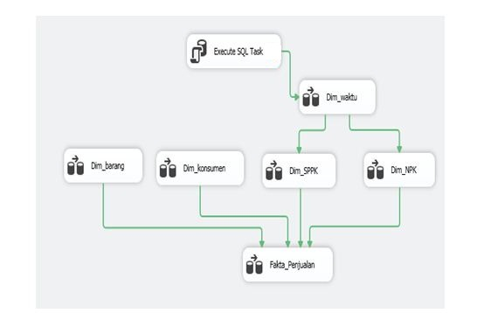

Gambar III‑4 *Control Flow* Data Staging

merupakan *control flow* dari proses data *staging* yang dilakukan untuk aliran data dari sumber ke tujuan. Adapun *toolbox* yang digunakan dalam pembuatan *control flow* ini dapat dilihat pada gambar .



Gambar III‑5 *Tools Data Staging*

Data *flow task tools* merupakan alat untuk mendeskripsikan langkah aliran dari data. Sedangkan *execute SQL task* merupakan serangkain perintah *SQL* yang dieksekusi. Berikut ini adalah penjelasan dari setiap *task* yang dilakukan pada proses ETL yang dapat dilihat pada .

1. *Preparing SQL*

*Task* ini merupakan *execute SQL* *task* di mana dibangun perintah untuk membersihkan data dengan memperhatikan relasi antar tabel yang saling berhubungan di dalam *database* data *mart*. Perintah yang digunakan dalam *task* ini adalah *drop* dan *create* semua tabel, *view*, *procedure*, *function*.

1. Dimensi Waktu

Dimensi waktu dibentuk berdasarkan dari tabel sumber yang memiliki atribut waktu. Masing-masing data di ekstraksi, transformasi, dan di muat ke dimensi waktu. menggambarkan aliran data yang terjadi pada dimensi waktu.

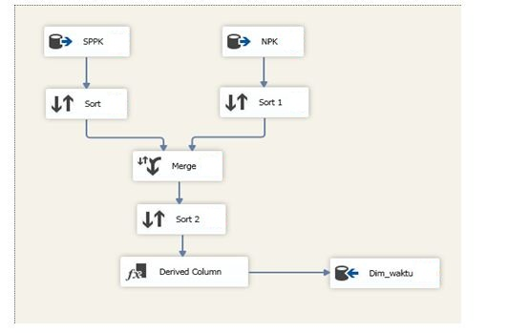

Gambar III‑6 Data *Flow* Dimensi Waktu

Adapun langkah-langkah dalam aliran data menuju dimensi barang adalah sebagai berikut :

Mengekstraksi data dari sumber yaitu, tabel_SPPK dan tabel_NPK

Masing-masing data dari tabel digabung menjadi satu.

Melakukan pengecekan data dan mengurutkan data.

Melakukan transformasi data dengan pemecahan, *fulldate* , tanggal, bulan, dan tahun.

Hasil transformasi di muat ke dalam dimensi waktu.

1. Dimensi Barang

menggambarkan aliran data yang ada pada dimensi barang, di mana dimensi barang terbentuk dari tabel barang yang berada di data *source*.

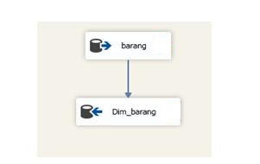

Gambar III‑7 Data *Flow* Dimensi Barang

Adapun langkah-langkah dalam aliran data menuju dimensi barang adalah sebagai berikut :

1. Data sumber berasal dari tabel_barang.
2. Dilakukan ekstrak data dengan menentukan atribut yang akan digunakan untuk dimensi barang.
3. Data yang telah dipilih kemudian dimasukkan ke dalam data destinasi yaitu dimensi barang.
4. Dimensi Konsumen

menggambarkan aliran data yang ada pada dimensi konsumen, di mana dimensi konsumen terbentuk dari tabel konsumen yang berada di data *source*.

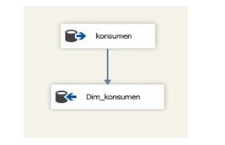

Gambar III‑8 Data *Flow* Dimensi Konsumen

Adapun langkah-langkah dalam aliran data menuju dimensi konsumen adalah sebagai berikut :

Data sumber berasal dari tabel_konsumen.

Dilakukan ekstrak data dengan menentukan atribut yang akan digunakan untuk dimensi konsumen.

Data yang telah dipilih kemudian dimasukkan ke dalam data destinasi yaitu dimensi konsumen.

1. Dimensi SPPK

merupakan alir data yang ada pada dimensi SPPK(Surat Perintah Pengiriman Kertas), di mana dimensi SPPK terbentuk dari tabel SPPK yang berada di data *source*.

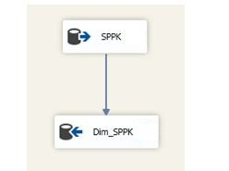

Gambar III‑9 Data *Flow* Dimensi SPPK

Adapun langkah-langkah dalam aliran data menuju dimensi SPPK(Surat Perintah Pengiriman Kertas) adalah sebagai berikut :

1. Data sumber berasal dari tabel_SPPK.
2. Dilakukan ekstrak data dengan menentukan atribut yang akan digunakan untuk dimensi SPPK.
3. Data yang telah dipilih kemudian dimasukkan ke dalam data destinasi yaitu dimensi SPPK.
4. Dimensi NPK

menggambarkan aliran data yang ada pada dimensi NPK(Nota Penyerahan Kertas), di mana dimensi NPK terbentuk dari tabel NPK yang berada di data *source*.

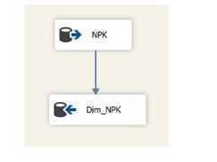

Gambar III‑10 Data *Flow* Dimensi NPK

Adapun langkah-langkah dalam aliran data menuju dimensi NPK(Nota Penyerahan Kertas) adalah sebagai berikut :

1. Data sumber berasa dari tabel_NPK
2. Dilakukan ekstrak data dengan menentukan atribut yang akan digunakan untuk dimensi NPK.
3. Data yang telah dipilih kemudian dimasukkan ke dalam data destinasi yaitu dimensi NPK.
4. Fakta Penjualan

Fakta penjualan menunjukkan proses bisnis penjualan yang terbentuk dari tabel_konsumen, tabel_barang, tabel_SPPK, tabel_NPK. Untuk lebih jelasnya aliran data dari fakta penjualan dapat dilihat pada .

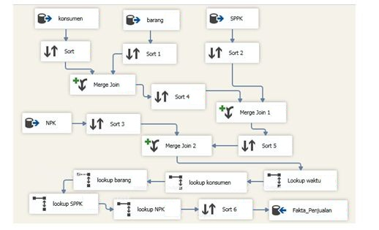

Gambar III‑11 Data *Flow* Fakta Penjualan

Adapun langkah-langkah dalam aliran data menuju fakta penjualan adalah sebagai berikut :

1. Mengekstraksi data dari tabel_konsumen, tabel_barang, tabel_SPPK, tabel_NPK.
2. Menggabungkan semua tabel berdasarkan relasinya.
3. Melalukan *derived column* waktu menjadi data yang cocok untuk dilakukan *lookup*.
4. Melakukan *lookup* ke dimensi waktu, dimensi konsumen, dimensi barang, dimensi SPPK, dimensi NPK.
5. Memuat data hasil *lookup* ke dalam tabel fakta penjualan.

### OLAP (On-Line Analytical Processing)

OLAP adalah suatu sistem teknologi yang dirancang untuk mendukung proses analisis kompleks dalam rangka mengungkapkan kecenderungan pasar dan faktor-faktor yang berpengaruh penting dalam proses bisnis. Proses OLAP yang akan digunakan pada data *mart* PT. Kertas Padalarang ini adalah *slicing* dan *dicing*. Kedua teknik tersebut dipilih karena sangat membantu dalam proses *filtering* data berdasarkan tiap dimensi maupun turunan dari masing-masing dimensi. Nantinya data dapat di *filter* berdasarkan waktu seperti per bulan atau per tahun atau barang.

1. *Slicing* adalah proses di mana kita ingin melihat data yang lebih rinci seperti data penjualan dalam kurun waktu tertentu seperti per bulan atau per tahun, dan bisa juga menurut jenis barang tertentu.
2. *Dicing* adalah proses di mana kita ingin melihat data penjualan secara keseluruhan.

### Analisis Spesifikasi Kebutuhan Perangkat Lunak

Analisis spesifikasi kebutuhan perangkat lunak berisi deskripsi dari kebutuhan perangkat lunak yang akan dibangun baik kebutuhan fungsional maupun kebutuhan non-fungsional. Tabel spesifikasi kebutuhan perangkat lunak dapat dilihat pada Tabel III‑33 dan Tabel III‑34.

Tabel III‑33 Spesifikasi Kebutuhan Fungsional

| **Kode Kebutuhan** | **Keterangan** |
| --- | --- |
| SKPL-F-1 | Pengguna dapat melakukan *login* ke dalam aplikasi |
| SKPL-F-2 | Pengguna dapat melakukan *update* data di data *mart* |
| SKPL-F-3 | Pengguna dapat melakukan proses ETL (*Extract, Transform, Load*) |
| SKPL-F-4 | Pengguna dapat melakukan analisis terhadap data *mart* |
| SKPL-F-5 | Pengguna dapat melihat hasil analisis berupa tabel dan grafik |
| SKPL-F-6 | Pengguna dapat mencetak laporan |

Tabel III‑34 Spesifikasi Kebutuhan Non-Fungsional

| **Kode Kebutuhan** | **Keterangan** |
| --- | --- |
| SKPL-NF-1 | Sistem berjalan pada *platform windows* |
| SKPL-NF-2 | Sistem dapat berjalan pada *hardware* berspesifikasi menengah |
| SKPL-NF-3 | Bahasa pemrograman yang digunakan adalah C# |

#### Analisis Kebutuhan Non-Fungsional

Analisis kebutuhan *non-fungsional* dilakukan untuk mengetahui spesifikasi kebutuhan untuk perangkat lunak yang akan dibangun. Spesifikasi kebutuhan meliputi analisis perangkat keras, analisis perangkat lunak dan analisis kebutuhan pengguna.

##### Analisis Perangkat Keras

Analisis kebutuhan perangkat keras ini meliputi analisis perangkat keras yang sudah ada dan saat ini digunakan di PT. Kertas Padalarang serta analisis kebutuhan perangkat keras minimum untuk menjalankan aplikasi ini. Spesifikasi perangkat keras yang ada di PT. Kertas Padalarang dapat dilihat pada Tabel III‑35.

Tabel III‑35 Tabel Spesifikasi Perangkat Keras

| **No** | **Perangkat Keras** | **Spesifikasi** |
| --- | --- | --- |
| 1 | *Processor* | *Intel Dual Core*, 2.6 *GHz* |
| 2 | *VGA* | 1 GB |
| 3 | *Memory* | RAM 2 GB |
| 4 | *Harddisk* | 250 GB |

Sedangkan spesifikasi kebutuhan minimum perangkat keras yang diperlukan dapat dilihat pada Tabel III‑36.

Tabel III‑36 Tabel Spesifikasi Minimum Perangkat Keras

|  |  |  |
| --- | --- | --- |
| **No** | **Perangkat Keras** | **Spesifikasi** |
| 1 | *Processor* | Kecepatan minimum 1.6 *GHz* |
| 2 | *VGA* | 256 MB |
| 3 | *Memory* | RAM 1 GB |
| 4 | *Harddisk* | 80 GB |

Dari analisis di atas dapat disimpulkan bahwa kebutuhan perangkat keras untuk mengimplementasikan sistem ini sudah terpenuhi.

##### Analisis Perangkat Lunak

Analisis perangkat lunak adalah tahap analisis terhadap perangkat lunak yang digunakan di PT. Kertas Padalarang dan analisis perangkat lunak yang akan dibutuhkan untuk membangun aplikasi ini. Perangkat lunak yang digunakan di PT. Kertas Padalarang adalah sebagai berikut :

* + - 1. Sistem operasi yang digunakan di PT. Kertas Padalarang adalah *Microsoft Windows 7.*
      2. Aplikasi yang biasa digunakan yaitu *Microsoft Office Word, Microsoft Excel, Browser Mozilla Firefox* dan *Google Chrome*.

Adapun perangkat lunak yang dibutuhkan dalam pembangunan aplikasi ini dapat dilihat pada Tabel III‑37 di bawah ini.

Tabel III‑37 Tabel Spesifikasi Perangkat Lunak

|  |  |  |
| --- | --- | --- |
| **No** | **Perangkat Lunak** | **Spesifikasi** |
| 1 | Sistem Operasi | *Microsoft Windows 7* |
| 2 | Program | 1. *Microsoft Visual C#* 2. *Microsoft Office 2010* 3. *Google chrome* |
| 3 | *Database* | *Microsoft SQL Server 2014* |

##### Analisis Kebutuhan Pengguna

Analisis kebutuhan pengguna ini dapat dilihat pada Tabel III‑38.

Tabel III‑38 Tabel Kebutuhan Pengguna

| **Pengguna** | **Hak Akses** | **Tingkat Pendidikan** | **Tingkat keterampilan** |
| --- | --- | --- | --- |
| Manajer Penjualan | 1. Melakukan proses ETL 2. Melakukan proses analisis penjualan 3. Melakukan proses analisis pengiriman | Minimal Strata 1 (S1) | Dapat mengoperasikan komputer |

### Analisis Kebutuhan Fungsional

Analisis kebutuhan fungsional bertujuan untuk menganalisis proses yang akan diterapkan dalam sistem dan menjelaskan kebutuhan yang dibutuhkan agar aplikasi dapat berjalan dengan baik.

1. Diagram Konteks

Diagram konteks adalah model yang menggambarkan hubungan antara sistem dengan lingkungan sistem. Gambar diagram konteks pada aplikasi ini dapat dilihat pada Gambar III‑12 Diagram Konteks.

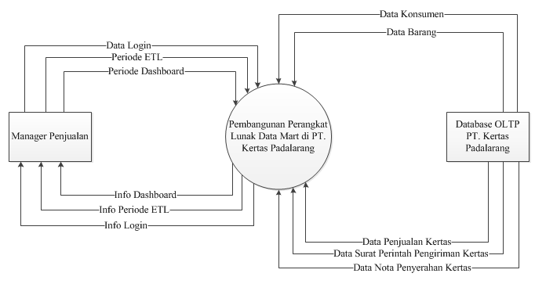

Gambar III‑12 Diagram Konteks

1. *Data* *Flow Diagram*

*Data Flow Diagram* (DFD) adalah sebuah teknik untuk menggambarkan bagian-bagian dari sistem tersebut beserta seluruh keterlibatan di antara bagian yang ada. Arus data pada DFD dapat berupa masukkan untuk sistem ataupun keluaran dari sistem yang akan disampaikan kepada pengguna. *Data Flow Diagram* dibuat jika pada diagram konteks masih terdapat proses yang harus dijelaskan lebih rinci.

1. DFD Level 1

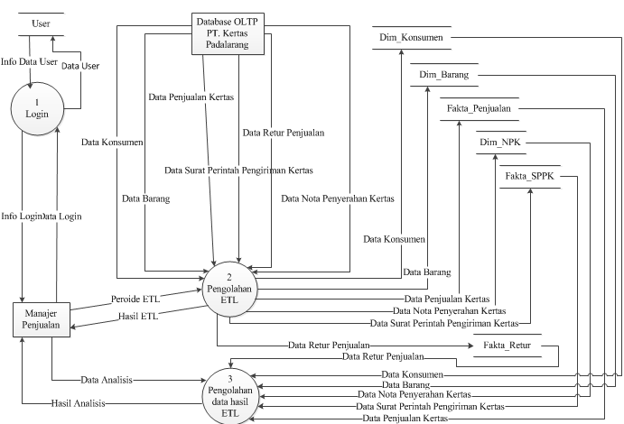

Gambar III‑13 DFD Level 1 Pembangunan Perangkat Lunak Data Mart

Keterangan :

ETL = *Ekstraksi*, *Transform*, *Loading*

Dim = Tabel Dimensi

1. DFD Level 2 Proses 1 Login Manager Penjualan



Gambar III‑14 DFD Level 2 Proses 1 Login Manajer

1. DFD Level 2 Proses 2 Pengolahan ETL

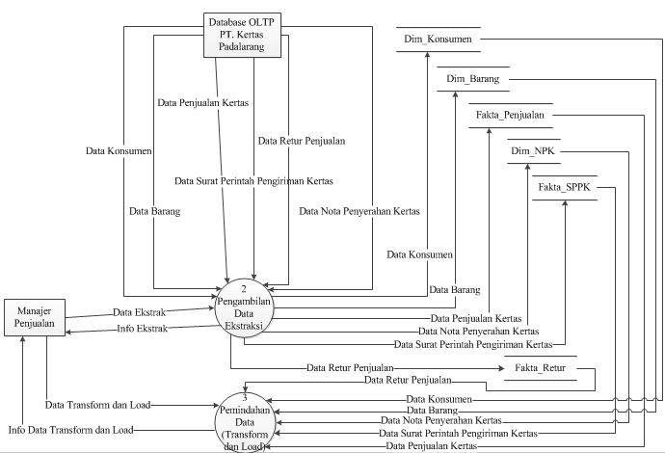

Gambar III‑15 DFD Level 2 Proses 2 Pengolahan ETL

1. DFD Level 2 Proses 3 Pengolahan Data Hasil ETL

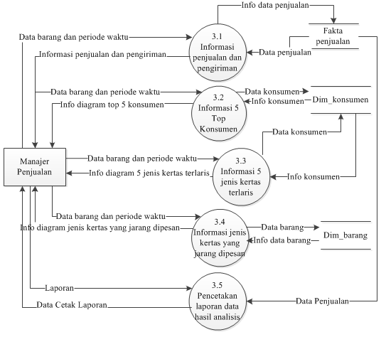

Gambar III‑16 DFD Level 2 Proses 3 Pengolahan Data Hasil ETL

1. Spesifikasi proses

Spesifikasi proses digunakan untuk menggambarkan semua proses model alir data yang disajikan pada diagram alir data. Spesifikasi proses yang terdapat pada *Data Flow Diagram* dapat dilihat pada Tabel III‑21.

Tabel III‑39 Tabel Spesifikasi Proses

| No. | Proses | Keterangan |
| --- | --- | --- |
| 1 | No. Proses | 1 |
| Nama Proses | *Login* |
| *Source* (Sumber) | *Username* dan *password* dari pengguna |
| *Input* | Data *login* pengguna |
| *Output* | Status *login* *valid* atau *invalid* |
| *Destination* (Tujuan) | Manajer Penjualan |
| Logika Proses | 1. Sistem akan membaca *username* dan *password* yang sudah dimasukkan. 2. Jika *username* dan *password* tidak sesuai, maka tampilkan pesan *username* atau *password* anda salah. |
| 2 | No. Proses | 1.1 |
| Nama Proses | *Login* |
| *Source* (Sumber) | Data *login* |
| *Input* | Data *login* |
| *Output* | Informasi *login* |
| *Destination* (Tujuan) | Verifikasi *login* |
| Logika Proses | 1. *User* memasukkan data *login* 2. Jika data *login* ada, maka akan masuk ke dalam aplikasi, dan jika tidak ada maka akan menampilkan kembali *form login*. |
| 3 | No. Proses | 1.2 |
| Nama Proses | Verifikasi *login* |
| *Source* (Sumber) | 1.1 *login* |
| *Input* | Data *login* |
| *Output* | Informasi *login* |
| *Destination* (Tujuan) | *Login* manajer |
|  | Logika Proses | 1. *User* memasukkan *username* dan *password.* 2. Jika *username* kosong, maka tampil pesan *username* tidak boleh kosong. 3. Jika *password* kosong, maka tampil pesan *password* tidak boleh kosong. 4. Jika *username* dan *password* salah, maka tampil pesan username dan password belum terdaftar. |
| 4 | No. Proses | 2 |
| Nama Proses | Pengolahan ETL |
| *Source* (Sumber) | Database OLTP |
| *Input* | Tabel konsumen, tabel barang, tabel penjualan kertas, tabel Surat Perintah Pengiriman Kertas, tabel Nota Penyerahan Kertas. |
| *Output* | Hasil ekstrak |
| *Destination* (Tujuan) | Pengambilan data ekstraksi |
| Logika Proses | 1. Manajer penjualan melakukan proses ekstraksi, pengambilan data penjualan pada database OLTP. 2. Jika tidak ada maka akan kembali ke proses ekstraksi pengambilan data pada database OLTP. 3. Jika data penjualan tersedia maka data hasil ekstraksi tersebut akan ditampilkan |
| 5 | No. Proses | 2.1 |
|  | Nama Proses | Pengambilan data ekstraksi |
|  | *Source* (Sumber) | Database OLTP |
|  | *Input* | Tabel konsumen, tabel barang, tabel penjualan kertas, tabel Surat Perintah Pengiriman Kertas, tabel Nota Penyerahan Kertas. |
|  | *Output* | Hasil ekstrak |
|  | *Destination* (Tujuan) | Proses pemindahan data (*Transform* dan *Load*) |
|  | Logika Proses | 1. Manajer penjualan melakukan proses ekstraksi, pengambilan data penjualan pada database OLTP. 2. Manajer penjualan memilih periode waktu. 3. Kemudian akan mengecek apakah data tersebut tersedia. 4. Jika data tidak tersedia maka akan kembali ke proses ekstraksi pengambilan data penjualan pada database OLTP. 5. Jika data tersedia maka data hasil ekstraksi akan ditampilkan. |
| 6 | No. Proses | 2.2 |
|  | Nama Proses | Pemindahan data (*Transform* dan *Load)* |
|  | *Source* (Sumber) | Database OLTP |
|  | *Input* | Tabel konsumen, tabel barang, tabel penjualan kertas, tabel Surat Perintah Pengiriman Kertas, tabel Nota Penyerahan Kertas. |
|  | *Output* | Hasil ekstrak |
|  | *Destination* (Tujuan) | Dim_konsumen, dim_barang, fakta_penjualan, dim_NPK, fakta_SPPK |
|  | Logika Proses | 1. Masukkan data hasil ekstraksi 2. Setelah itu akan dilakukan proses *transform* berupa proses *cleaning* dan *conforming*. 3. Pada proses *cleaning* membersihkan data-data yang tidak perlu dari tabel yang sudah di ekstrak dengan menghilangkan *field* yang tidak terpakai. 4. Pada proses *conforming* data yang sudah dibersihkan, diubah dari format data operasional menjadi format data *mart* dengan mengubah nama tabelnya. 5. Setelah proses *transform* selesai maka dilanjutkan ke proses *loading*. 6. Proses *loading* ini akan menyimpan data hasil *transform* tersebut ke dalam data *mart*. |
| 7 | No. Proses | 3 |
|  | Nama Proses | Pengolahan data hasil ETL |
|  | *Source* (Sumber) | Dim_konsumen, dim_barang, fakta_penjualan, dim_NPK, fakta_SPPK. |
|  | *Input* | Periode waktu yang ingin ditampilkan oleh manajer penjualan. |
|  | *Output* | Tampilan *dashboard* |
|  | *Destination* (Tujuan) | Manajer penjualan |
|  | Logika Proses | 1. Pengguna memilih data yang ingin ditampilkan sesuai dengan periode waktu yang tersedia. 2. Sistem akan menampilkan *dashboard* sesuai dengan periode waktu yang dimasukkan oleh pengguna. |
| 8 | No. Proses | 3.1 |
|  | Nama Proses | Informasi penjualan dan pengiriman |
|  | *Source* (Sumber) | Dim_konsumen, dim_barang, fakta_penjualan, dim_NPK, fakta_SPPK. |
|  | *Input* | Pilih barang yang akan ditampilkan dan periode waktu. |
|  | *Output* | Tampilan *dashboard* |
|  | *Destination* (Tujuan) | Manajer penjualan |
|  | Logika Proses | 1. Pengguna memilih nama barang yang akan ditampilkan. 2. Pengguna memasukkan periode waktu yang ingin ditampilkan sesuai dengan periode waktu yang tersedia. 3. Sistem akan menampilkan informasi penjualan dan pengiriman sesuai dengan periode waktu yang dimasukkan oleh pengguna. |
| 9 | No. Proses | 3.2 |
|  | Nama Proses | Informasi top 5 konsumen |
|  | *Source* (Sumber) | *D*im_konsumen, dim_barang, fakta_penjualan, dim_NPK, fakta_SPPK. |
|  | *Input* | Pilih barang yang akan ditampilkan dan periode waktu. |
|  | *Output* | Tampilan *dashboard* |
|  | *Destination* (Tujuan) | Manajer penjualan |
|  | Logika Proses | 1. Pengguna memilih nama barang yang akan ditampilkan. 2. Pengguna memasukkan periode waktu yang ingin ditampilkan sesuai dengan periode waktu yang tersedia. 3. Sistem akan menampilkan top 5 konsumen teratas. |
| 10 | No. Proses | 3.3 |
|  | Nama Proses | Informasi 5 jenis kertas terlaris |
|  | *Source* (Sumber) | Dim_konsumen, dim_barang, fakta_penjualan, dim_NPK, fakta_SPPK. |
|  | *Input* | Pilih barang yang akan ditampilkan dan periode waktu. |
|  | *Output* | Tampilan *dashboard* |
|  | *Destination* (Tujuan) | Manajer penjualan |
|  | Logika Proses | 1. Pengguna memilih nama barang yang akan ditampilkan. 2. Pengguna memasukkan periode waktu yang ingin ditampilkan sesuai dengan periode waktu yang tersedia. 3. Sistem akan menampilkan informasi 5 jenis kertas terlaris. |
| 11 | No. Proses | 3.4 |
|  | Nama Proses | Informasi 5 jenis kertas yang jarang dipesan |
|  | *Source* (Sumber) | *User*, dim_konsumen, dim_barang, fakta_penjualan, dim_NPK, fakta_SPPK. |
|  | *Input* | Data penjualan dan memasukkan periode waktu. |
|  | *Output* | Tampilan *dashboard* |
|  | *Destination* (Tujuan) | Manajer penjualan |
|  | Logika Proses | 1. Pengguna memasukkan periode waktu yang ingin ditampilkan sesuai dengan periode waktu yang tersedia. 2. Sistem akan menampilkan informasi 5 jenis kertas yang jarang dipesan dalam periode waktu tertentu. |
| 12 | No. Proses | 3.5 |
|  | Nama Proses | Pencetakan data laporan hasil analisis |
|  | *Source* (Sumber) | Hasil analisis data. |
|  | *Input* | Data cetak laporan. |
|  | *Output* | Laporan |
|  | *Destination* (Tujuan) | Manajer penjualan |
|  | Logika Proses | 1. Manajer penjualan menampilkan data analisis. 2. Pengguna akan melakukan pengecekan, apakah data tersebut sesuai dengan yang di inginkan ? 3. Jika tidak maka akan melakukan analisis ulang 4. Jika data sesuai maka data tersebut akan dilakukan pencetakan laporan. 5. Kemudian hasil pencetakan laporan tersebut akan ditampilkan ke layar. |

1. Kamus data

Kamus data merupakan deskripsi formal mengenai seluruh elemen yang tercakup dalam DFD. Kamus data untuk diagram alir data pada aplikasi ini dapat dilihat pada Tabel III‑22.

Tabel III‑40 Kamus Data

|  | Kamus | Keterangan |
| --- | --- | --- |
| 1 | Nama aliran data | Data *Login* |
| Digunakan pada | Proses 1 *Login*  Proses 1.1 |
| Deskripsi | Berisi data *login* manajer penjualan yang digunakan untuk masuk ke dalam sistem |
| Struktur data | *Username, password* |
| *Username* | [A-Z|a-z|0-9] |
| *Password* | [A-Z|a-z|0-9] |
| 2 | Nama aliran data | Database OLTP |
| Digunakan pada | Proses 2 Pengolahan ETL  Proses 2.1 Pengambilan data ekstraksi  Proses 2.2 Pemindahan data (*Transform* dan *Load*) |
| Deskripsi | Berisi data yang akan diolah menjadi data *mart* |
| Struktur data | Id_konsumen, nama_konsumen, alamat_konsumen, no_telepon, kode_barang, jenis_kertas, ukuran, gramatur, harga_satuan, id_faktur, tanggal_transaksi, no_NPK, no_SPPK,, *quantum*, harga_PPh, harga_PPn, total_pembayaran, jenis_pembayaran, status, no_kendaraan, no_pabrikasi |
| Id_konsumen | [0-9] |
| Nama_konsumen | [A-Z|a-z|0-9] |
| Alamat_konsumen | [A-Z|a-z|0-9] |
| No_telepon | [0-9] |
| Kode_barang | [0-9] |
| Jenis_kertas | [A-Z|a-z|0-9] |
| Ukuran | [0-9] |
| Gramatur | [0-9] |
| Harga_satuan | [0-9] |
| Id_faktur | [0-9] |
| Tanggal_transaksi | [A-Z|a-z|0-9] |
| No_NPK | [A-Z|a-z|0-9] |
| No_SPPK | [A-Z|a-z|0-9] |
| *Quantum* | [0-9] |
| Harga_PPh | [0-9] |
| Harga_PPn | [0-9] |
| Total_pembayaran | [0-9] |
| Jenis_pembayaran | [A-Z|a-z] |
| Status | [A-Z|a-z] |
| No_kendaraan | [A-Z|0-9] |
| No_pabrikasi | [A-Z|a-z|0-9] |
| 3 | Nama aliran data | Data *mart* |
| Digunakan pada | Proses 3 pengolahan data hasil ETL  Proses 3.1 informasi penjualan dan pengiriman  Proses 3.2 informasi 5 top konsumen  Proses 3.3 informasi 5 jenis kertas terlaris  Proses 3.4 informasi jenis kertas yang jarang dipesan  Proses 3.5 pencetakan laporan data hasil analisis |
| Deskripsi | Menampilkan informasi berupa *dashboard* untuk pengguna |
| Struktur data | Id_konsumen, nama_konsumen, kode_barang, jenis_kertas, ukuran, gramatur, harga_satuan, id_faktur, tanggal_transaksi, no_NPK, no_SPPK, *quantum*, harga_PPh, harga_PPn, total_pembayaran, jenis_pembayaran, status, no_kendaraan, no_pabrikasi |
| Id_konsumen | [0-9] |
| Nama_konsumen | [A-Z|a-z|0-9] |
| Alamat_konsumen | [A-Z|a-z|0-9] |
| Kode_barang | [0-9] |
| Jenis_kertas | [A-Z|a-z|0-9] |
| Ukuran | [0-9] |
| Gramatur | [0-9] |
| Harga_satuan | [0-9] |
| Id_faktur | [0-9] |
| Tanggal_transaksi | [A-Z|a-z|0-9] |
| No_NPK | [A-Z|a-z|0-9] |
| No_SPPK | [A-Z|a-z|0-9] |
| *Quantum* | [0-9] |
| Harga_PPh | [0-9] |
| Harga_PPn | [0-9] |
| Total_pembayaran | [0-9] |
| Jenis_pembayaran | [A-Z|a-z] |
| Status | [A-Z|a-z] |
| No_kendaraan | [A-Z|0-9] |
| No_pabrikasi | [A-Z|a-z|0-9] |

## Perancangan Sistem

Perancangan sistem untuk membangun aplikasi *Business Process Management* di PT. Kertas Padalarang ini terdiri dari perancangan antar muka, perancangan struktur menu, perancangan pesan, jaringan semantik dan perancangan prosedural.

### Perancangan Antarmuka

Tahap perancangan antarmuka ini dibuat untuk merancang antarmuka agar dapat digunakan oleh pengguna yaitu manajer penjualan yang menggunakan aplikasi ini. Berikut ini adalah tampilan antarmuka yang dirancang pada sistem aplikasi ini :

1. Perancangan Antarmuka *Login*

Antarmuka *login* dapat dilihat pada .

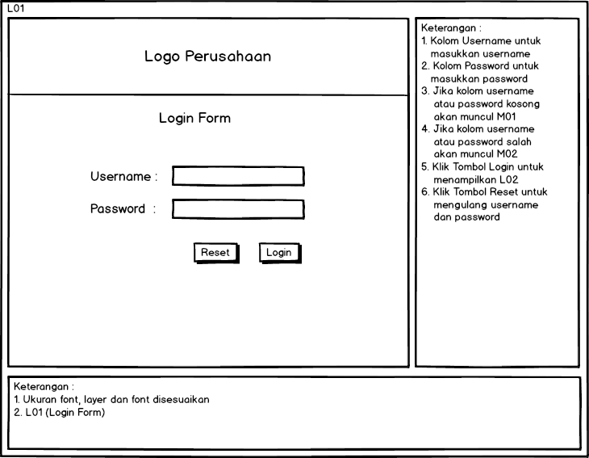

Gambar III‑17 Tampilan Menu *Form Login*

1. Perancangan Antarmuka Menu Utama

Antarmuka menu utama dapat dilihat pada .

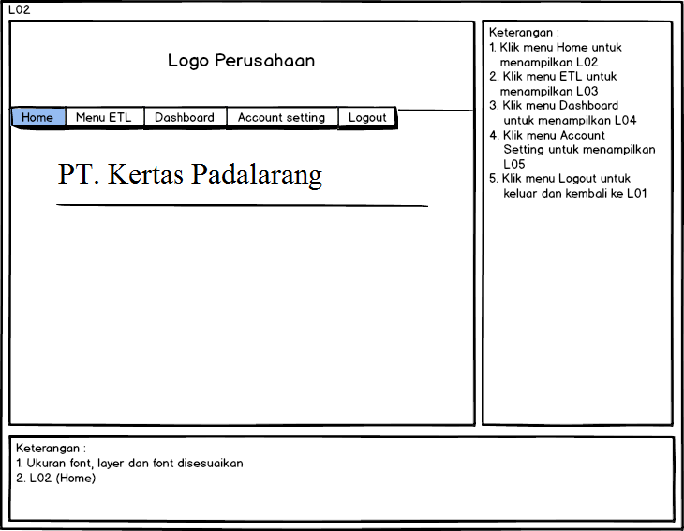

Gambar III‑18 Tampilan Menu Utama

1. Perancangan Antarmuka Menu ETL

Antarmuka menu ETL dapat dilihat pada .

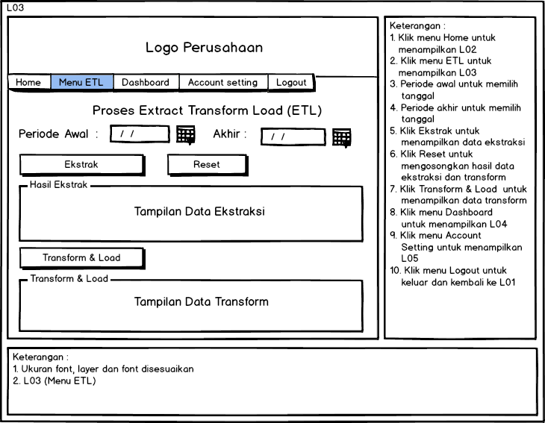

Gambar III‑19 Tampilan Menu ETL

1. Perancangan Antarmuka Menu *Dashboard*

Antarmuka menu *dasboard* dapat dilihat pada .

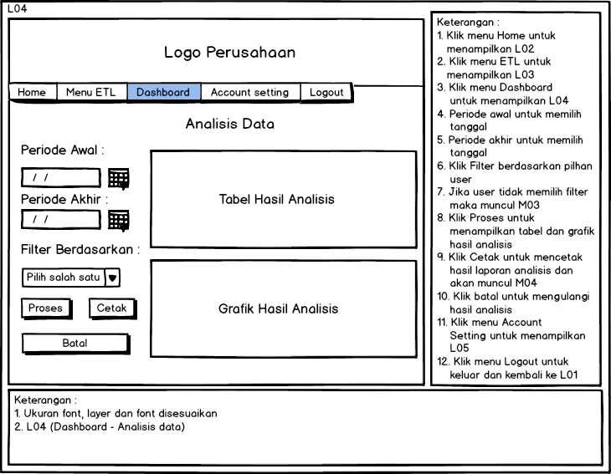

Gambar III‑20 Antarmuka Menu *Dashboard*

1. Perancangan Antarmuka Menu *Account Setting*

Antarmuka menu *account setting* dapat dilihat pada .

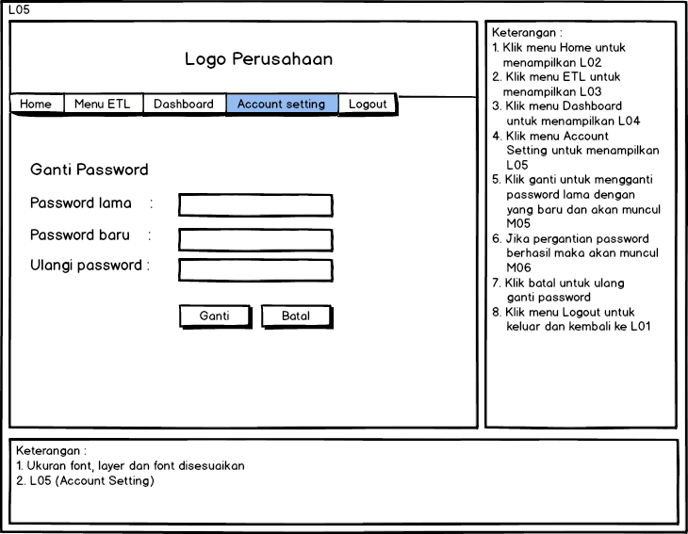

Gambar III‑21 Tampilan Menu *Account Setting*

### Perancangan Struktur Menu

Berikut ini adalah perancangan struktur menu dari aplikasi yang akan dibangun dapat dilihat pada .

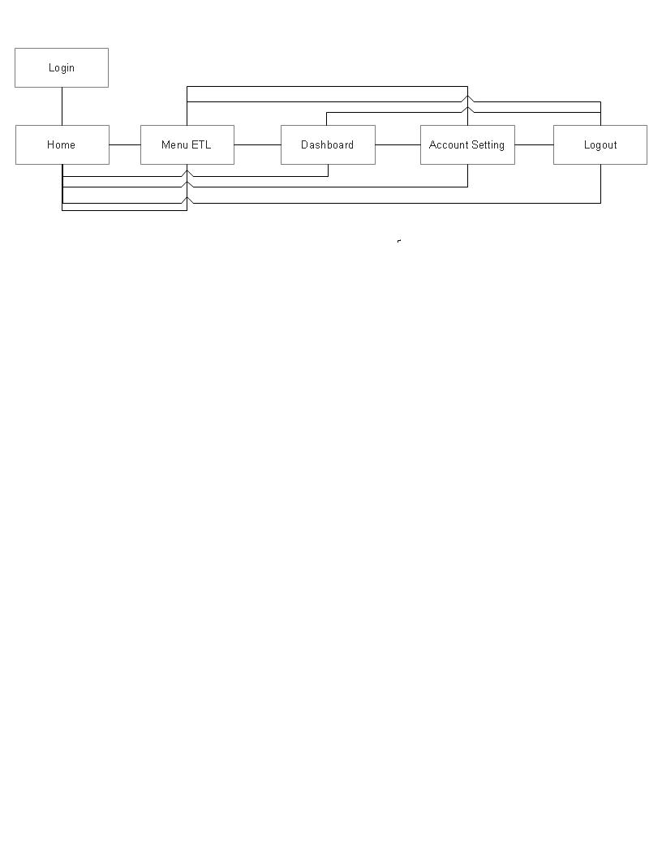

Gambar III‑22 Struktur Menu

### Perancangan Pesan

Perancangan pesan yang terdapat pada sistem ini dapat dilihat pada .



Gambar III‑23 Perancangan Pesan

### Jaringan Semantik

Jaringan semantik merupakan gambaran grafis yang menunjukkan aliran dari menu-menu yang ada pada aplikasi ini. Jaringan semantik pada aplikasi ini dapat dilihat pada .

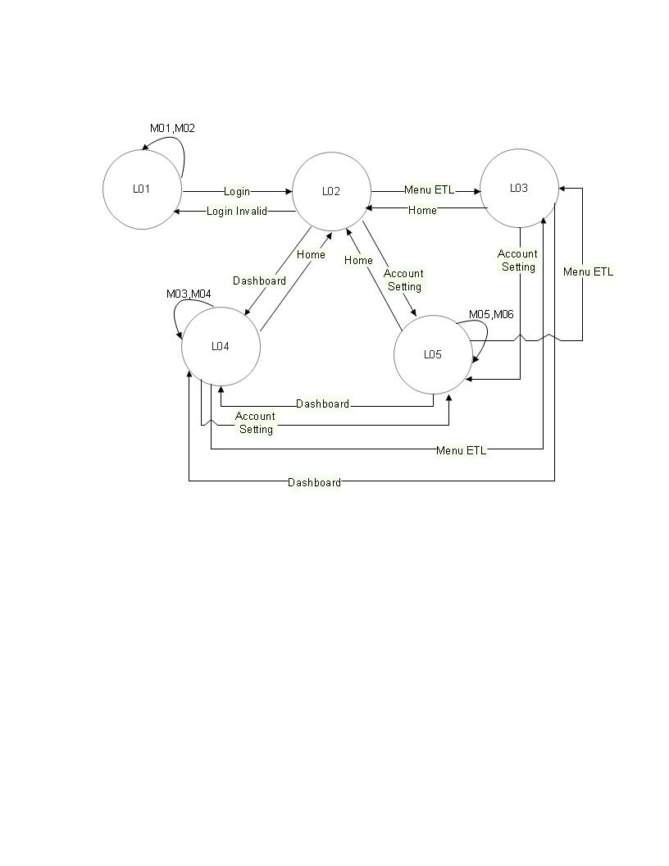

Gambar III‑24 Jaringan Semantik

Keterangan jaringan semantik :

L01 : Menu *Login*

L02 : Menu Utama

L03 : Menu ETL

L04 : Menu *Dashboard*

L05 : Menu *Account Setting*

### Perancangan Prosedural

Perancangan prosedural merupakan representasi algoritma dari perangkat lunak yang akan dibangun. Perancangan prosedural pada aplikasi ini adalah sebagai berikut :

1. Perancangan Prosedural *Login*

Prosedur *Login* adalah prosedur yang terjadi ketika pengguna akan menggunakan aplikasi. Untuk lebih jelasnya dapat dilihat pada .



Gambar III‑25 *Flowchart* Prosedural *Login*

1. Perancangan Prosedural Proses Ekstraksi

Prosedur yang akan dipanggil ketika pengguna akan menjalankan proses ekstraksi untuk menampilkan tabel data yang ada di dalam *database* OLTP. Untuk lebih jelasnya dapat dilihat pada .



Gambar III‑26 *Flowchart* Prosedural Proses Ekstraksi

1. Perancangan Prosedural Proses *Transform*

Prosedur yang akan dipanggil ketika meminta pemilihan tabel dan melakukan *cleaning* dan *conditioning*. Untuk lebih jelasnya dapat dilihat pada .



Gambar III‑27 *Flowchart* Prosedural Proses *Tranfsorm*

1. Perancangan Prosedural Proses Grafik

Prosedur yang akan dipanggil ketika pengguna ingin menampilkan *dashboard* berupa grafik. Untuk lebih jelasnya dapat dilihat pada .



Gambar III‑28 *Flowchart* Prosedural Proses Grafik

# DAFTAR PUSTAKA

x

|  |  |
| --- | --- |
| [1] | R. Kimball and R. Moss, *The Data Warehouse Toolkit : The Complete Guide to Dimensional Modeling*, 2nd ed. Toronto, Canada: John Wiley & Sons, Inc., 2002. |
| [2] | R. Kimball and J. Caserta, *The Data Warehouse ETL Toolkit: Practical Techniques for Extracting, Cleaning, and Delivering Data 1st Edition*. Indianapolis, Indiana: Wiley Publishing, Inc, 2004. |
| [3] | R. Kimball, M. Ross, W. Thornthwaite, J. Mundy, and B. Becker, *The Data Warehouse Lifecycle Toolkit*, 2nd ed. Indianapolis, Indiana: Wiley Publishing, Inc., 2004. |
| [4] | W.H. Inmon, *Building the Data Warehouse Third Edition*. Canada: John Wiley & Sons, Inc, 2002. |
| [5] | W.H. Inmon, *Building The Data Warehouse (4th ed.)*. Indianapolis: Wiley Publishing Inc., 2005. |
| [6] | Rainardi and Vincent, *Building a Data Warehouse with Examples in SQL Server*. New York: Springer, 2008. |
| [7] | Ponniah Paulraj, *Data Warehousing for IT Fundamental second edition*. New Jersey: John Wiley & Sons Inc, 2001. |
| [8] | Turban, Sharda, Delen, and King, *Business Intelligence Dashboard*. Yogyakarta, Indonesia, 2011. |

x